Приложение 1

к приказу управления имущественных и земельных отношений администрации Добрянского городского округа
от 19.06.2024 № 166

Администрация Добрянского городского округа

Управление имущественных и земельных отношений

АУКЦИОННАЯ ДОКУМЕНТАЦИЯ
аукциона в электронной форме на право заключения договора на размещение нестационарного торгового объекта
на территории г.Добрянка Пермского края

Дата аукциона 23 июля 2024 года

г. Добрянка, 2024 год
1. Общая информация
1.1. Аукцион в электронной форме на право заключения договора на размещение нестационарного торгового объекта (далее – аукцион, договор, НТО) проводится в соответствии с постановлением Правительства Пермского края от 28.11.2017 №966-п «Об утверждении порядка разработки и утверждения схемы размещения нестационарных торговых объектов», постановлением Правительства Пермского края от 21.03.2018 №137-п «Об утверждении порядка организации и проведения аукциона в электронной форме на право заключения договора на осуществление торговой деятельности в нестационарном торговом объекте, договора на размещение нестационарного торгового объекта», решением Думы Добрянского городского округа от 27.05.2021 №452 «Об утверждении Правил благоустройства территории Добрянского городского округа», Порядком размещения нестационарных торговых объектов на территории Добрянского городского округа, утвержденным постановлением администрации Добрянского городского округа от 14.05.2020 №740, Схемой размещения нестационарных торговых объектов на территории Добрянского городского округа, утвержденной постановлением администрации Добрянского городского округа от 21.07.2020 №1058 (в редакции постановлений от 16.01.2023 №63, от 17.06.2023 №1568), Положением об управлении имущественных и земельных отношений администрации Добрянского городского округа, утвержденным решением Думы Добрянского городского округа от 19.12.2019 №90, постановлением администрации Добрянского городского округа от 03.02.2020 №136 «О создании комиссии по проведению торгов», приказом управления имущественных и земельных отношений администрации Добрянского городского округа от 19.06.2024 №166 «Об утверждении условий аукциона в электронной форме на право заключения договоров на размещение нестационарных торговых объектов на территории г.Добрянка Пермского края», регламентом электронной площадки АО «Сбербанк-АСТ».

1.2. Орган, принявший решение о проведении аукциона (далее – Организатор аукциона): управление имущественных и земельных отношений администрации Добрянского городского округа. Адрес: 618740, Пермский край, г.Добрянка, ул.Советская, 14, телефон 8(34265) 2-78-61.

1.3. Реквизиты решения о проведении аукциона: приказ управления имущественных и земельных отношений администрации Добрянского городского округа от 19.06.2024 №166 «Об утверждении условий аукциона в электронной форме на право заключения договоров на размещение нестационарных торговых объектов на территории г.Добрянка Пермского края».
1.4. Адрес электронной площадки в информационно-телекоммуникационной сети «Интернет», на которой будет проводиться аукцион: http://utp.sberbank-ast.ru/
(далее – электронная площадка), торговая секция «Приватизация, аренда и продажа прав» (далее – торговая секция).
1.5. Владелец электронной площадки: АО «Сбербанк-АСТ» (далее – Оператор).
Регламент работы электронной площадки размещён по адресу: http://utp.sberbank-ast.ru/.
Регламент работы торговой секции размещен по адресу: http://utp.sberbank-ast.ru/Main
Инструкция по работе в торговой секции электронной площадки размещена по адресу: http://utp.sberbank-ast.ru/.
1.6. Орган, уполномоченный на заключение договора на размещение нестационарного торгового объекта: управление имущественных и земельных отношений администрации Добрянского городского округа. Адрес: 618740, Пермский край, г.Добрянка, ул.Советская, 14, каб.205, телефон 8(34265) 2-78-61.
1.7. Предмет аукциона - право заключения договора на размещение нестационарного торгового объекта.
1.8. Начальная цена предмета аукциона.
Начальная цена аукциона устанавливается в отношении каждого лота в размере платы за размещение нестационарного торгового объекта, рассчитанной в соответствии с Методикой определения начальной цены аукциона в электронной форме на право заключения договора на осуществление торговой деятельности в нестационарном торговом объекте, договора на размещение нестационарного торгового объекта на территории Добрянского городского округа, утвержденной постановлением администрации Добрянского городского округа от 14.05.2020 №740, с учетом номера кадастрового квартала, в котором расположено место размещения НТО, и определяется по формуле:
1.8.1 для павильонов и киосков: НЦ = УПКС x S x 20% х К_{n}, где
НЦ – начальная цена аукциона на право заключения договора на осуществление торговой деятельности в нестационарном торговом объекте, договора на размещение нестационарного торгового объекта, определенная в годовом размере платы за размещение нестационарного торгового павильона или киоска (руб.);
УПКС – среднее (взвешенное по площади) значение удельного показателя кадастровой стоимости земель населенных пунктов Добрянского городского округа, применяемых для сегмента «предпринимательство», утвержденное нормативным правовым актом уполномоченного органа Правительства Пермского края, действующим на дату проведения электронного аукциона (руб./кв. м);
S - площадь места размещения нестационарного торгового объекта, кв. м;
20 % - процент от кадастровой стоимости места размещения нестационарного торгового объекта, определяемой по формуле УПКС х S;
К_{n} - корректирующий коэффициент к плате за размещение нестационарного торгового объекта, устанавливаемый на соответствующий финансовый год, %.
Значение корректирующего коэффициента К_{n} устанавливается на очередной финансовый год и рассчитывается по следующей формуле:
К_{n,} = К_{n-1} x I_{n}, где
К_{n} - корректирующий коэффициент к плате за размещение нестационарного торгового объекта, применяемый в n-м году, %;
n - год применения коэффициента индексации;
К_{n-1} - корректирующий коэффициент к плате за размещение нестационарного торгового объекта, применяемый в году, предшествующем n-му году, %;
I_{n} - прогнозное значение размера инфляции в регионе, установленное в утвержденных губернатором Пермского края условиях для формирования вариантов развития и основных показателей прогноза социально-экономического развития Пермского края на очередной финансовый n-й год и плановый период (в %), делённое на 100.
1.9. Условия предоставления мест – в соответствии с Порядком размещения нестационарных торговых объектов на территории Добрянского городского округа, утвержденным постановлением администрации Добрянского городского округа от 14.05.2020 №740, согласно аукционной документации и информационному извещению о проведении аукциона (далее – информационное извещение).
Места для размещения нестационарных торговых объектов предоставляются в соответствии со Схемой размещения нестационарных торговых объектов на территории Добрянского городского округа, утвержденной постановлением администрации Добрянского городского округа от 21.07.2020 №1058 (в редакции постановлений от 16.01.2023 №63, от 17.06.2023 №1568), в границах и координатах характерных точек границ территории, указанных в схемах расположения земельных участков на кадастровых планах территории, прилагаемых к аукционной документации (приложение 4).
1.10. Ознакомиться с местами размещения нестационарных торговых объектов, проектом договора можно с 21.06.2024 по 20.07.2024, предварительно созвонившись по телефону 8(34265) 2-78-61 и договорившись о времени встречи.
1.11. Изменение лота (предмета аукциона) не допускается.

2. Сведения о лотах (предметах аукциона)
Лот №1
Вид НТО | Павильон
Учетный номер НТО | 6
Местоположение НТО | Пермский край, г.Добрянка, ул.Ветеранов Войны, у жилого дома №7, в границах земельного участка согласно схеме расположения НТО №6
Размер площади места размещения НТО, кв. м | 47
Площадь НТО, кв.м | 30
Специализация НТО | Молоко и молочная продукция
Срок размещения НТО, лет | 5
Период размещения НТО | С 07.08.2024 по 06.08.2029
Начальная цена аукциона (ежегодный размер платы за размещение НТО), руб. | 16 783,73
Размер задатка (в размере начальной цены аукциона), руб. | 16 783,73
Величина повышения начальной цены аукциона - «шаг аукциона» (не более 5% от начальной цены аукциона), руб. | 830,00
Участники аукциона | Юридические лица и индивидуальные  предприниматели, являющиеся субъектами малого или среднего предпринимательства, организующие и осуществляющие торговую деятельность
Срок заключения договора | Не ранее чем через 10 рабочих дней и не позднее 20 рабочих дней с даты размещения на электронной площадке протокола об итогах аукциона
Срок и порядок внесения итоговой цены аукциона | Итоговая цена аукциона (плата за размещение НТО за 1 год) вносится за первый год размещения Объекта – не позднее 15 (пятнадцати) рабочих дней с даты заключения договора

Лот №2
Вид НТО | Павильон
Учетный номер НТО | 7
Местоположение НТО | Пермский край, г.Добрянка, ул.Энергетиков, в районе жилого дома №1, в границах земельного участка согласно схеме расположения НТО №7
Размер площади места размещения НТО, кв. м | 47
Площадь НТО, кв.м | 30
Специализация НТО | Хлеб, хлебобулочные и кондитерские изделия
Срок размещения НТО, лет | 5
Период размещения НТО | С 07.08.2024 по 06.08.2029
Начальная цена аукциона (ежегодный размер платы за размещение НТО), руб. | 16 783,73
Размер задатка (в размере начальной цены аукциона), руб. | 16 783,73
Величина повышения начальной цены аукциона - «шаг аукциона» (не более 5% от начальной цены аукциона), руб. | 830,00
Участники аукциона | Юридические лица и индивидуальные  предприниматели, являющиеся субъектами малого или среднего предпринимательства, организующие и осуществляющие торговую деятельность
Срок заключения договора | Не ранее чем через 10 рабочих дней и не позднее 20 рабочих дней с даты размещения на электронной площадке протокола об итогах аукциона
Срок и порядок внесения итоговой цены аукциона | Итоговая цена аукциона (плата за размещение НТО за 1 год) вносится за первый год размещения Объекта – не позднее 15 (пятнадцати) рабочих дней с даты заключения договора

Лот №3
Вид НТО | Павильон
Учетный номер НТО | 15
Местоположение НТО | Пермский край, г.Добрянка, ул.Копылова, в районе жилого дома №61, в границах земельного участка согласно схеме расположения НТО №15
Размер площади места размещения НТО, кв. м | 47
Площадь НТО, кв.м | 30
Специализация НТО | Рыба и морепродукты
Срок размещения НТО, лет | 5
Период размещения НТО | С 07.08.2024 по 06.08.2029
Начальная цена аукциона (ежегодный размер платы за размещение НТО), руб. | 17 467,25
Размер задатка (в размере начальной цены аукциона), руб. | 17 467,25
Величина повышения начальной цены аукциона - «шаг аукциона» (не более 5% от начальной цены аукциона), руб. | 870,00
Участники аукциона | Юридические лица и индивидуальные  предприниматели, являющиеся субъектами малого или среднего предпринимательства, организующие и осуществляющие торговую деятельность
Срок заключения договора | Не ранее чем через 10 рабочих дней и не позднее 20 рабочих дней с даты размещения на электронной площадке протокола об итогах аукциона
Срок и порядок внесения итоговой цены аукциона | Итоговая цена аукциона (плата за размещение НТО за 1 год) вносится за первый год размещения Объекта – не позднее 15 (пятнадцати) рабочих дней с даты заключения договора

Лот №4
Вид НТО | Киоск
Учетный номер НТО | 16
Местоположение НТО | Пермский край, г.Добрянка, ул.Копылова, в районе жилого дома №61, в границах земельного участка согласно схеме расположения НТО №16
Размер площади места размещения НТО, кв. м | 17
Площадь НТО, кв.м | 9
Специализация НТО | Непродовольственные товары (услуги)
Срок размещения НТО, лет | 5
Период размещения НТО | С 07.08.2024 по 06.08.2029
Начальная цена аукциона (ежегодный размер платы за размещение НТО), руб. | 6 317,94
Размер задатка (в размере начальной цены аукциона), руб. | 6 317,94
Величина повышения начальной цены аукциона - «шаг аукциона» (не более 5% от начальной цены аукциона), руб. | 310,00
Участники аукциона | Юридические лица и индивидуальные  предприниматели, являющиеся субъектами малого или среднего предпринимательства, организующие и осуществляющие торговую деятельность, а так же физические лица, не являющиеся индивидуальными предпринимателями и применяющие специальный налоговый режим «Налог на профессиональный доход»
Срок заключения договора | Не ранее чем через 10 рабочих дней и не позднее 20 рабочих дней с даты размещения на электронной площадке протокола об итогах аукциона
Срок и порядок внесения итоговой цены аукциона | Итоговая цена аукциона (плата за размещение НТО за 1 год) вносится за первый год размещения Объекта – не позднее 15 (пятнадцати) рабочих дней с даты заключения договора

Лот №5
Вид НТО | Павильон
Учетный номер НТО | 17
Местоположение НТО | Пермский край, г.Добрянка, ул.Копылова, в районе жилого дома №61, в границах земельного участка согласно схеме расположения НТО №17
Размер площади места размещения НТО, кв. м | 47
Площадь НТО, кв.м | 30
Специализация НТО | Хлеб, хлебобулочные и кондитерские изделия
Срок размещения НТО, лет | 5
Период размещения НТО | С 07.08.2024 по 06.08.2029
Начальная цена аукциона (ежегодный размер платы за размещение НТО), руб. | 17 467,25
Размер задатка (в размере начальной цены аукциона), руб. | 17 467,25
Величина повышения начальной цены аукциона - «шаг аукциона» (не более 5% от начальной цены аукциона), руб. | 870,00
Участники аукциона | Юридические лица и индивидуальные  предприниматели, являющиеся субъектами малого или среднего предпринимательства, организующие и осуществляющие торговую деятельность
Срок заключения договора | Не ранее чем через 10 рабочих дней и не позднее 20 рабочих дней с даты размещения на электронной площадке протокола об итогах аукциона
Срок и порядок внесения итоговой цены аукциона | Итоговая цена аукциона (плата за размещение НТО за 1 год) вносится за первый год размещения Объекта – не позднее 15 (пятнадцати) рабочих дней с даты заключения договора

Лот №6
Вид НТО | Павильон
Учетный номер НТО | 26
Местоположение НТО | Пермский край, г.Добрянка, ул.Герцена, за зданием МФЦ (в районе жилого дома №33/1), в границах земельного участка согласно схеме расположения НТО №26
Размер площади места размещения НТО, кв. м | 47
Площадь НТО, кв.м | 30
Специализация НТО | Мясо и мясная продукция
Срок размещения НТО, лет | 5
Период размещения НТО | С 07.08.2024 по 06.08.2029
Начальная цена аукциона (ежегодный размер платы за размещение НТО), руб. | 16 977,36
Размер задатка (в размере начальной цены аукциона), руб. | 16 977,36
Величина повышения начальной цены аукциона - «шаг аукциона» (не более 5% от начальной цены аукциона), руб. | 840,00
Участники аукциона | Юридические лица и индивидуальные  предприниматели, являющиеся субъектами малого или среднего предпринимательства, организующие и осуществляющие торговую деятельность
Срок заключения договора | Не ранее чем через 10 рабочих дней и не позднее 20 рабочих дней с даты размещения на электронной площадке протокола об итогах аукциона
Срок и порядок внесения итоговой цены аукциона | Итоговая цена аукциона (плата за размещение НТО за 1 год) вносится за первый год размещения Объекта – не позднее 15 (пятнадцати) рабочих дней с даты заключения договора

Лот №7
Вид НТО | Киоск
Учетный номер НТО | 28
Местоположение НТО | Пермский край, г.Добрянка, ул.Герцена, в районе жилого дома №33/1, в границах земельного участка согласно схеме расположения НТО №28
Размер площади места размещения НТО, кв. м | 17
Площадь НТО, кв.м | 9
Специализация НТО | Непродовольственные товары (услуги)
Срок размещения НТО, лет | 5
Период размещения НТО | С 07.08.2024 по 06.08.2029
Начальная цена аукциона (ежегодный размер платы за размещение НТО), руб. | 6 140,75
Размер задатка (в размере начальной цены аукциона), руб. | 6 140,75
Величина повышения начальной цены аукциона - «шаг аукциона» (не более 5% от начальной цены аукциона), руб. | 300,00
Участники аукциона | Юридические лица и индивидуальные  предприниматели, являющиеся субъектами малого или среднего предпринимательства, организующие и осуществляющие торговую деятельность, а так же физические лица, не являющиеся индивидуальными предпринимателями и применяющие специальный налоговый режим «Налог на профессиональный доход»
Срок заключения договора | Не ранее чем через 10 рабочих дней и не позднее 20 рабочих дней с даты размещения на электронной площадке протокола об итогах аукциона
Срок и порядок внесения итоговой цены аукциона | Итоговая цена аукциона (плата за размещение НТО за 1 год) вносится за первый год размещения Объекта – не позднее 15 (пятнадцати) рабочих дней с даты заключения договора

Лот №8
Вид НТО | Павильон
Учетный номер НТО | 29
Местоположение НТО | Пермский край, г.Добрянка, ул.Энгельса, в районе жилого дома №6, в границах земельного участка согласно схеме расположения НТО №29
Размер площади места размещения НТО, кв. м | 47
Площадь НТО, кв.м | 30
Специализация НТО | Цветы и другие растения
Срок размещения НТО, лет | 5
Период размещения НТО | С 07.08.2024 по 06.08.2029
Начальная цена аукциона (ежегодный размер платы за размещение НТО), руб. | 17 483,72
Размер задатка (в размере начальной цены аукциона), руб. | 17 483,72
Величина повышения начальной цены аукциона - «шаг аукциона» (не более 5% от начальной цены аукциона), руб. | 870,00
Участники аукциона | Юридические лица и индивидуальные  предприниматели, являющиеся субъектами малого или среднего предпринимательства, организующие и осуществляющие торговую деятельность
Срок заключения договора | Не ранее чем через 10 рабочих дней и не позднее 20 рабочих дней с даты размещения на электронной площадке протокола об итогах аукциона
Срок и порядок внесения итоговой цены аукциона | Итоговая цена аукциона (плата за размещение НТО за 1 год) вносится за первый год размещения Объекта – не позднее 15 (пятнадцати) рабочих дней с даты заключения договора

Лот №9
Вид НТО | Павильон
Учетный номер НТО | 31
Местоположение НТО | Пермский край, г.Добрянка, ул.Энгельса, в районе жилого дома №7, в границах земельного участка согласно схеме расположения НТО №31
Размер площади места размещения НТО, кв. м | 47
Площадь НТО, кв.м | 30
Специализация НТО | Хлеб, хлебобулочные и кондитерские изделия
Срок размещения НТО, лет | 5
Период размещения НТО | С 07.08.2024 по 06.08.2029
Начальная цена аукциона (ежегодный размер платы за размещение НТО), руб. | 17 483,72
Размер задатка (в размере начальной цены аукциона), руб. | 17 483,72
Величина повышения начальной цены аукциона - «шаг аукциона» (не более 5% от начальной цены аукциона), руб. | 870,00
Участники аукциона | Юридические лица и индивидуальные  предприниматели, являющиеся субъектами малого или среднего предпринимательства, организующие и осуществляющие торговую деятельность
Срок заключения договора | Не ранее чем через 10 рабочих дней и не позднее 20 рабочих дней с даты размещения на электронной площадке протокола об итогах аукциона
Срок и порядок внесения итоговой цены аукциона | Итоговая цена аукциона (плата за размещение НТО за 1 год) вносится за первый год размещения Объекта – не позднее 15 (пятнадцати) рабочих дней с даты заключения договора

Лот №10
Вид НТО | Павильон
Учетный номер НТО | 32
Местоположение НТО | Пермский край, г.Добрянка, ул.Герцена, в районе жилого дома №36, в границах земельного участка согласно схеме расположения НТО №32
Размер площади места размещения НТО, кв. м | 47
Площадь НТО, кв.м | 30
Специализация НТО | Непродовольственные товары (услуги)
Срок размещения НТО, лет | 5
Период размещения НТО | С 07.08.2024 по 06.08.2029
Начальная цена аукциона (ежегодный размер платы за размещение НТО), руб. | 17 102,45
Размер задатка (в размере начальной цены аукциона), руб. | 17 102,45
Величина повышения начальной цены аукциона - «шаг аукциона» (не более 5% от начальной цены аукциона), руб. | 850,00
Участники аукциона | Юридические лица и индивидуальные  предприниматели, являющиеся субъектами малого или среднего предпринимательства, организующие и осуществляющие торговую деятельность, а так же физические лица, не являющиеся индивидуальными предпринимателями и применяющие специальный налоговый режим «Налог на профессиональный доход»
Срок заключения договора | Не ранее чем через 10 рабочих дней и не позднее 20 рабочих дней с даты размещения на электронной площадке протокола об итогах аукциона
Срок и порядок внесения итоговой цены аукциона | Итоговая цена аукциона (плата за размещение НТО за 1 год) вносится за первый год размещения Объекта – не позднее 15 (пятнадцати) рабочих дней с даты заключения договора

Лот №11
Вид НТО | Павильон
Учетный номер НТО | 33
Местоположение НТО | Пермский край, г.Добрянка, ул.Герцена, в районе жилого дома №36, в границах земельного участка согласно схеме расположения НТО №33
Размер площади места размещения НТО, кв. м | 47
Площадь НТО, кв.м | 30
Специализация НТО | Непродовольственные товары
Срок размещения НТО, лет | 5
Период размещения НТО | С 07.08.2024 по 06.08.2029
Начальная цена аукциона (ежегодный размер платы за размещение НТО), руб. | 17 102,45
Размер задатка (в размере начальной цены аукциона), руб. | 17 102,45
Величина повышения начальной цены аукциона - «шаг аукциона» (не более 5% от начальной цены аукциона), руб. | 850,00
Участники аукциона | Юридические лица и индивидуальные  предприниматели, являющиеся субъектами малого или среднего предпринимательства, организующие и осуществляющие торговую деятельность
Срок заключения договора | Не ранее чем через 10 рабочих дней и не позднее 20 рабочих дней с даты размещения на электронной площадке протокола об итогах аукциона
Срок и порядок внесения итоговой цены аукциона | Итоговая цена аукциона (плата за размещение НТО за 1 год) вносится за первый год размещения Объекта – не позднее 15 (пятнадцати) рабочих дней с даты заключения договора

Лот №12
Вид НТО | Павильон
Учетный номер НТО | 35
Местоположение НТО | Пермский край, г.Добрянка, ул.Герцена, в районе жилого дома №36, в границах земельного участка согласно схеме расположения НТО №35
Размер площади места размещения НТО, кв. м | 47
Площадь НТО, кв.м | 30
Специализация НТО | Овощи и фрукты
Срок размещения НТО, лет | 5
Период размещения НТО | С 07.08.2024 по 06.08.2029
Начальная цена аукциона (ежегодный размер платы за размещение НТО), руб. | 17 102,45
Размер задатка (в размере начальной цены аукциона), руб. | 17 102,45
Величина повышения начальной цены аукциона - «шаг аукциона» (не более 5% от начальной цены аукциона), руб. | 850,00
Участники аукциона | Юридические лица и индивидуальные  предприниматели, являющиеся субъектами малого или среднего предпринимательства, организующие и осуществляющие торговую деятельность
Срок заключения договора | Не ранее чем через 10 рабочих дней и не позднее 20 рабочих дней с даты размещения на электронной площадке протокола об итогах аукциона
Срок и порядок внесения итоговой цены аукциона | Итоговая цена аукциона (плата за размещение НТО за 1 год) вносится за первый год размещения Объекта – не позднее 15 (пятнадцати) рабочих дней с даты заключения договора

Лот №13
Вид НТО | Павильон
Учетный номер НТО | 37
Местоположение НТО | Пермский край, г.Добрянка, ул.Герцена, в районе жилого дома №36, в границах земельного участка согласно схеме расположения НТО №37
Размер площади места размещения НТО, кв. м | 47
Площадь НТО, кв.м | 30
Специализация НТО | Общественное питание и продукция общественного питания
Срок размещения НТО, лет | 5
Период размещения НТО | С 07.08.2024 по 06.08.2029
Начальная цена аукциона (ежегодный размер платы за размещение НТО), руб. | 17 102,45
Размер задатка (в размере начальной цены аукциона), руб. | 17 102,45
Величина повышения начальной цены аукциона - «шаг аукциона» (не более 5% от начальной цены аукциона), руб. | 850,00
Участники аукциона | Юридические лица и индивидуальные  предприниматели, являющиеся субъектами малого или среднего предпринимательства, организующие и осуществляющие торговую деятельность
Срок заключения договора | Не ранее чем через 10 рабочих дней и не позднее 20 рабочих дней с даты размещения на электронной площадке протокола об итогах аукциона
Срок и порядок внесения итоговой цены аукциона | Итоговая цена аукциона (плата за размещение НТО за 1 год) вносится за первый год размещения Объекта – не позднее 15 (пятнадцати) рабочих дней с даты заключения договора

Лот №14
Вид НТО | Павильон
Учетный номер НТО | 45
Местоположение НТО | Пермский край, г.Добрянка, ул.Победы, в районе жилого дома №51, в границах земельного участка согласно схеме расположения НТО №45
Размер площади места размещения НТО, кв. м | 47
Площадь НТО, кв.м | 30
Специализация НТО | Овощи и фрукты
Срок размещения НТО, лет | 5
Период размещения НТО | С 07.08.2024 по 06.08.2029
Начальная цена аукциона (ежегодный размер платы за размещение НТО), руб. | 17 102,45
Размер задатка (в размере начальной цены аукциона), руб. | 17 102,45
Величина повышения начальной цены аукциона - «шаг аукциона» (не более 5% от начальной цены аукциона), руб. | 850,00
Участники аукциона | Юридические лица и индивидуальные  предприниматели, являющиеся субъектами малого или среднего предпринимательства, организующие и осуществляющие торговую деятельность
Срок заключения договора | Не ранее чем через 10 рабочих дней и не позднее 20 рабочих дней с даты размещения на электронной площадке протокола об итогах аукциона
Срок и порядок внесения итоговой цены аукциона | Итоговая цена аукциона (плата за размещение НТО за 1 год) вносится за первый год размещения Объекта – не позднее 15 (пятнадцати) рабочих дней с даты заключения договора

Лот №15
Вид НТО | Киоск
Учетный номер НТО | 169
Местоположение НТО | Пермский край, г.Добрянка, пер.Строителей, в районе жилого дома №1А, в границах земельного участка согласно схеме расположения НТО №169
Размер площади места размещения НТО, кв. м | 17
Площадь НТО, кв.м | 9
Специализация НТО | Печать
Срок размещения НТО, лет | 5
Период размещения НТО | С 07.08.2024 по 06.08.2029
Начальная цена аукциона (ежегодный размер платы за размещение НТО), руб. | 6 070,71
Размер задатка (в размере начальной цены аукциона), руб. | 6 070,71
Величина повышения начальной цены аукциона - «шаг аукциона» (не более 5% от начальной цены аукциона), руб. | 300,00
Участники аукциона | Юридические лица и индивидуальные  предприниматели, являющиеся субъектами малого или среднего предпринимательства, организующие и осуществляющие торговую деятельность
Срок заключения договора | Не ранее чем через 10 рабочих дней и не позднее 20 рабочих дней с даты размещения на электронной площадке протокола об итогах аукциона
Срок и порядок внесения итоговой цены аукциона | Итоговая цена аукциона (плата за размещение НТО за 1 год) вносится за первый год размещения Объекта – не позднее 15 (пятнадцати) рабочих дней с даты заключения договора

Лот №16
Вид НТО | Киоск
Учетный номер НТО | 175
Местоположение НТО | Пермский край, г.Добрянка, ул.Победы, в районе жилого дома №8, в границах земельного участка согласно схеме расположения НТО №175
Размер площади места размещения НТО, кв. м | 17
Площадь НТО, кв.м | 9
Специализация НТО | Общественное питание и продукция общественного питания
Срок размещения НТО, лет | 5
Период размещения НТО | С 07.08.2024 по 06.08.2029
Начальная цена аукциона (ежегодный размер платы за размещение НТО), руб. | 6 140,75
Размер задатка (в размере начальной цены аукциона), руб. | 6 140,75
Величина повышения начальной цены аукциона - «шаг аукциона» (не более 5% от начальной цены аукциона), руб. | 300,00
Участники аукциона | Юридические лица и индивидуальные  предприниматели, являющиеся субъектами малого или среднего предпринимательства, организующие и осуществляющие торговую деятельность
Срок заключения договора | Не ранее чем через 10 рабочих дней и не  позднее 20 рабочих дней с даты размещения на электронной площадке протокола об итогах аукциона
Срок и порядок внесения итоговой цены аукциона | Итоговая цена аукциона (плата за размещение НТО за 1 год) вносится за первый год размещения Объекта – не позднее 15 (пятнадцати) рабочих дней с даты заключения договора

Лот №17
Вид НТО | Павильон
Учетный номер НТО | 178
Местоположение НТО | Пермский край, г.Добрянка, ул.Трудовые резервы, в районе учебного корпуса №1 ГБПОУ «ДГТТ им.П.И. Сюзева», в границах земельного участка согласно схеме расположения НТО №178
Размер площади места размещения НТО, кв. м | 47
Площадь НТО, кв.м | 30
Специализация НТО | Хлеб, хлебобулочные и кондитерские изделия
Срок размещения НТО, лет | 5
Период размещения НТО | С 07.08.2024 по 06.08.2029
Начальная цена аукциона (ежегодный размер платы за размещение НТО), руб. | 14 089,45
Размер задатка (в размере начальной цены аукциона), руб. | 14 089,45
Величина повышения начальной цены аукциона - «шаг аукциона» (не более 5% от начальной цены аукциона), руб. | 700,00
Участники аукциона | Юридические лица и индивидуальные  предприниматели, являющиеся субъектами малого или среднего предпринимательства, организующие и осуществляющие торговую деятельность
Срок заключения договора | Не ранее чем через 10 рабочих дней и не  позднее 20 рабочих дней с даты размещения на электронной площадке протокола об итогах аукциона
Срок и порядок внесения итоговой цены аукциона | Итоговая цена аукциона (плата за размещение НТО за 1 год) вносится за первый год размещения Объекта – не позднее 15 (пятнадцати) рабочих дней с даты заключения договора

Лот №18
Вид НТО | Павильон
Учетный номер НТО | 179
Местоположение НТО | Пермский край, г.Добрянка, ул.Трудовые резервы, в районе дома №2/14, в границах земельного участка согласно схеме расположения НТО №179
Размер площади места размещения НТО, кв. м | 47
Площадь НТО, кв.м | 30
Специализация НТО | Хлеб, хлебобулочные и кондитерские изделия
Срок размещения НТО, лет | 5
Период размещения НТО | С 07.08.2024 по 06.08.2029
Начальная цена аукциона (ежегодный размер платы за размещение НТО), руб. | 17 193,20
Размер задатка (в размере начальной цены аукциона), руб. | 17 193,20
Величина повышения начальной цены аукциона - «шаг аукциона» (не более 5% от начальной цены аукциона), руб. | 850,00
Участники аукциона | Юридические лица и индивидуальные  предприниматели, являющиеся субъектами малого или среднего предпринимательства, организующие и осуществляющие торговую деятельность
Срок заключения договора | Не ранее чем через 10 рабочих дней и не  позднее 20 рабочих дней с даты размещения на электронной площадке протокола об итогах аукциона
Срок и порядок внесения итоговой цены аукциона | Итоговая цена аукциона (плата за размещение НТО за 1 год) вносится за первый год размещения Объекта – не позднее 15 (пятнадцати) рабочих дней с даты заключения договора

3. Требования, предъявляемые к нестационарным торговым объектам
Нормативные требования к внешнему облику нестационарных торговых объектов утверждены решением Думы Добрянского городского округа от 27.05.2021 №452 «Об утверждении Правил благоустройства территории Добрянского городского округа», представлены в Приложении 3 к настоящей аукционной документации и являются ее неотъемлемой частью.

4. Сроки, время подачи заявок, рассмотрения заявок, проведения аукциона
Дата и время начала срока подачи заявок на участие в аукционе – 21.06.2024 в 09:00 по местному времени (07:00 МСК).
Дата и время окончания срока подачи заявок на участие в аукционе – 20.07.2024 в 17:00 по местному времени (15:00 МСК).
Дата окончания срока рассмотрения заявок на участие в аукционе (определение участников аукциона) - 22.07.2024.
Дата проведения аукциона (дата и время начала приема предложений от участников аукциона) – 23.07.2024 в 11:00 по местному времени (09:00 МСК).
Место проведения аукциона: электронная площадка – универсальная торговая платформа АО «Сбербанк-АСТ», размещенная на сайте http://utp.sberbank-ast.ru в сети Интернет (торговая секция «Приватизация, аренда и продажа прав»).
Дата оформления итогового протокола аукциона: 23.07.2024.

5. Организатор аукциона вправе:
5.1. Внести изменения в извещение о проведении аукциона и аукционную документацию не позднее, чем за 5 (пять) рабочих дней до даты окончания срока подачи заявок на участие в аукционе. Указанные изменения подлежат размещению на сайте Организатора аукциона http://добрянка.рус/ и на электронной площадке в течение одного календарного дня со дня принятия решения о внесении изменений в извещение о проведении аукциона и аукционную документацию.
При этом срок подачи заявок на участие в аукционе продлевается на такой срок, чтобы со дня размещения указанных изменений на сайте Организатора аукциона и электронной площадке до даты окончания подачи заявок на участие в аукционе было не менее 15 (пятнадцать) календарных дней.
5.2. В соответствии с п. 4 ст. 448 Гражданского кодекса Российской Федерации отказаться от проведения аукциона в любое время, но не позднее, чем за 3 (три) дня до наступления даты его проведения, указанной в извещении о проведении аукциона. Извещение об отказе от проведения аукциона размещается на сайте Организатора аукциона и на электронной площадке.
5.3. В случае отмены аукциона Организатором аукциона (в т.ч. одного или нескольких лотов) Оператор в течение одного часа прекращает блокирование денежных средств участников аукциона в размере задатка на их лицевых счетах на электронной площадке.

6. Требования, предъявляемые к участникам аукциона
6.1. Участником аукциона может быть любое юридическое лицо независимо от организационно-правовой формы, формы собственности, места нахождения и места происхождения капитала или индивидуальный предприниматель, являющиеся субъектом малого или среднего предпринимательства, претендующие на заключение договора на размещение нестационарного торгового объекта и подавшие заявку на участие в аукционе.
6.1.1. По лотам №4, №7 и №10 участниками аукциона так же могут быть физические лица, не являющиеся индивидуальными предпринимателями и применяющие специальный налоговый режим «Налог на профессиональный доход» в течение срока проведения эксперимента, установленного Федеральным законом от 27.11.2018 №422-ФЗ «О проведении эксперимента по установлению специального налогового режима «Налог на профессиональный доход».
6.2. Участники аукциона должны соответствовать требованиям, установленным законодательством Российской Федерации к таким участникам.
6.3. В отношении участника аукциона на дату подачи заявки на участие в аукционе:
- не проводится процедура ликвидации (для юридического лица), снятие статуса индивидуального предпринимателя;
- отсутствуют судебные решения о признании несостоятельным (банкротом) и об открытии конкурсного производства;
- не приостановлена деятельность в порядке, установленном Кодексом Российской Федерации об административных правонарушениях.

7. Порядок регистрации на электронной площадке
7.1. Для обеспечения доступа к участию в аукционе юридическим лицам и индивидуальным предпринимателям, являющимся субъектами малого или среднего предпринимательства, организующим и осуществляющим торговую деятельность, а так же физическим лицам, не являющимся индивидуальными предпринимателями и применяющим специальный налоговый режим «Налог на профессиональный доход», необходимо пройти процедуру регистрации на электронной площадке. Регистрации на электронной площадке подлежат лица, ранее не зарегистрированные на электронной площадке.
7.2. Регистрация на электронной площадке проводится в соответствии с регламентом электронной площадки.
7.3. Дата и время регистрации участников аукциона на участие в аукционе на электронной площадке на сайте в сети Интернет: c 21.06.2024 по 20.07.2024 с 09.00 до 17.00 по местному времени (07:00 – 15:00 МСК).
7.4. Юридические лица и индивидуальные предприниматели, являющиеся субъектами малого или среднего предпринимательства, организующие и осуществляющие торговую деятельность, а так же физические лица, не являющиеся индивидуальными предпринимателями и применяющие специальный налоговый режим «Налог на профессиональный доход», зарегистрированные на электронной площадке в установленном порядке, являются участниками аукциона (далее – участники аукциона).
8. Размер задатка для участия в аукционе, порядок его внесения и возврата, реквизиты счета для перечисления задатка
8.1. Участники аукциона, зарегистрированные на электронной площадке в установленном порядке, до подачи заявки на участие в аукционе (далее – заявка), осуществляют перечисление суммы задатка на участие в аукционе на банковские реквизиты Оператора, размещенные в открытой части торговой секции. В момент подачи заявки Оператор проверяет наличие денежной суммы в размере задатка на лицевом счете участника аукциона и осуществляет блокирование необходимой денежной суммы.
8.2. Сумма задатка для участия в аукционе определяется в размере начальной цены аукциона. Размер задатка в извещении о проведении аукциона и аукционной документации указан по каждому лоту.
8.3. Перечисление задатка для участия в аукционе и возврат задатка осуществляются с учетом особенностей, установленных регламентом электронной площадки.
Задаток перечисляется на реквизиты Оператора электронной площадки (http://utp.sberbank-ast.ru/AP/Notice/653/Requisites).
Назначение платежа – задаток для участия в электронном аукционе 23.07.2024
по лоту №__ (адрес: ____).
Срок внесения задатка, т.е. поступления суммы задатка на счет Оператора:
c 21.06.2024 по 20.07.2024.
8.4. Задаток победителя аукциона или единственного участника аукциона засчитывается в счет исполнения обязательств по договору.
8.5. Порядок возврата задатка:
8.5.1. Оператор прекращает блокирование в отношении денежных средств участников аукциона, заблокированных в размере задатков на их лицевых счетах на электронной площадке после публикации протокола рассмотрения заявок на участие в аукционе (об итогах аукциона), за исключением победителя аукциона или единственного участника аукциона.
8.5.2. Организатор аукциона посредством штатного интерфейса торговой секции в установленные сроки формирует поручение Оператору о перечислении задатка победителя аукциона или единственного участника аукциона после формирования протокола рассмотрения заявок на участие в аукционе (об итогах аукциона) на указанные в поручении банковские реквизиты.
8.5.3. При уклонении победителя аукциона от заключения в установленный срок договора на размещение нестационарного торгового объекта денежные средства, внесенные им в качестве задатка, не возвращаются.
8.6. Сообщение о проведении аукциона, опубликованное в средствах массовой информации, а так же размещённое на электронной площадке и сайте Организатора аукциона http://добрянка.рус/, является публичной офертой для заключения договора о задатке в соответствии со статьей 437 Гражданского кодекса Российской Федерации, а представление заявителем документов, подтверждающих внесение задатка, признается заключением соглашения о задатке.

9. Требования к содержанию и составу заявки на участие в аукционе, инструкция по её заполнению

9.1. Заявка (приложение 1 к аукционной документации) и прилагаемые документы подаются участником аукциона в отношении каждого заявляемого лота по форме и в сроки, установленные аукционной документацией и извещением о проведении аукциона.
9.2. Участник аукциона вправе подать только одну заявку на участие в аукционе в отношении каждого лота.
В случае подачи одним заявителем заявок по нескольким лотам на каждый лот оформляется отдельная заявка.
9.3. Участие в аукционе возможно при наличии на лицевом счете участника аукциона денежных средств в размере не менее, чем размер задатка на участие в аукционе, предусмотренный извещением о проведении аукциона и настоящей аукционной документацией.

9.4. Заявка подается в виде электронного документа, подписанного электронной подписью.

9.5. Заявка должна содержать согласие участника аукциона с условиями аукционной документации.

9.6. Заявка так же предусматривает:

9.6.1 обязательство заявителя подписать договор на размещение нестационарного торгового объекта в установленные извещением о проведении аукциона сроки в случае признания его победителем либо единственным участником электронного аукциона;

9.6.2 гарантию заявителя о достоверности представленной информации;

9.6.3 обязательство разместить нестационарный торговый объект в соответствии с техническими характеристиками, указанными в настоящей аукционной документации и в извещении о проведении аукциона.
9.7. Не допускается включение в заявку сведений о фирменном наименовании (наименовании), об организационно-правовой форме, о месте нахождения, почтовом адресе (для юридического лица), фамилии, имени, отчестве, паспортных данных, месте жительства (для индивидуального предпринимателя), номере контактного телефона, адресе электронной почты, идентификационном номере налогоплательщика.
9.8. К заявке участники аукциона прикладывают следующие документы:
9.8.1 юридические лица:
- учредительные документы, в формате pdf;
- документ, подтверждающий право лица действовать от имени заявителя (в случае, если заявку подает представитель заявителя), подписанный и сканированный в формате pdf;
- выписку из Единого государственного реестра юридических лиц, выданную не ранее чем за тридцать дней до дня размещения извещения о проведении аукциона, в форме электронного документа, подписанного усиленной квалифицированной электронной подписью;
- заявление об отсутствии решения о ликвидации, подписанное лицом, уполномоченным действовать от имени юридического лица, заверенное печатью юридического лица, сканированное в формате pdf;
- заявление об отсутствии решения арбитражного суда о признании банкротом
и об открытии конкурсного производства, подписанное лицом, уполномоченным действовать от имени юридического лица, заверенное печатью юридического лица, сканированное в формате pdf;
- заявление о принадлежности участника аукциона к субъекту малого и среднего предпринимательства, подписанное лицом, уполномоченным действовать от имени юридического лица, заверенное печатью юридического лица, сканированное в формате pdf;
- заявление об организации и осуществлении торговой деятельности, подписанное лицом, уполномоченным действовать от имени юридического лица, заверенное печатью юридического лица, сканированное в формате pdf;
- решение об одобрении или о совершении крупной сделки либо копия такого решения в случае, если требование о необходимости наличия такого решения для совершения крупной сделки установлено законодательством Российской Федерации, учредительными документами юридического лица и если для заявителя заключение договора, внесение задатка являются крупной сделкой, сканированное в формате pdf;
9.8.2 индивидуальные предприниматели:
- документ, подтверждающий право лица действовать от имени заявителя (в случае, если заявку подает представитель заявителя), подписанный и сканированный в формате pdf;
- выписку из Единого государственного реестра индивидуальных предпринимателей, выданную не ранее, чем за тридцать дней до дня размещения извещения о проведении аукциона, в форме электронного документа, подписанного усиленной квалифицированной электронной подписью;
- заявление об отсутствии решения арбитражного суда о признании банкротом
и об открытии конкурсного производства, подписанное, заверенное печатью (при наличии), сканированное в формате pdf;
- заявление о принадлежности участника аукциона к субъекту малого и среднего предпринимательства, подписанное, заверенное печатью (при наличии), сканированное в формате pdf;
- заявление об организации и осуществлении торговой деятельности, подписанное, заверенное печатью (при наличии), сканированное в формате pdf.;
9.8.3 физические лица, не являющиеся индивидуальными предпринимателями и применяющие специальный налоговый режим «Налог на профессиональный доход» (далее – самозанятые):
- документ, подтверждающий право лица действовать от имени заявителя (в случае, если заявку подает представитель заявителя), подписанный и сканированный в формате pdf;
- уведомление о постановке на учет физического лица в налоговом органе в качестве налогоплательщика налога на профессиональный доход, подписанный и сканированный в формате pdf;
- заявление об отсутствии решения арбитражного суда о признании банкротом
и об открытии конкурсного производства, подписанное, заверенное печатью (при наличии), сканированное в формате pdf;
- заявление о принадлежности участника аукциона к субъекту малого и среднего предпринимательства, подписанное, заверенное печатью (при наличии), сканированное в формате pdf;
- заявление об организации и осуществлении торговой деятельности, подписанное, заверенное печатью (при наличии), сканированное в формате pdf.
9.9. Все документы должны быть составлены на русском языке. Подача документов на иностранном языке должна сопровождаться представлением заверенного перевода соответствующих документов на русский язык, в порядке, установленном законодательством Российской Федерации.
9.10. Принимая решение об участии в аукционе, участник подтверждает согласие с тем, что любая добровольно предоставленная им информация, в том числе персональные данные, может обрабатываться Организатором аукциона, его уполномоченными представителями (Оператором и иными лицами, привлекаемыми Организатором аукциона к проведению аукциона, далее совместно именуемыми «иные партнеры») в целях выполнения Организатором аукциона обязательств в соответствии с настоящей аукционной документацией и информационным извещением о проведении аукциона, без получения дополнительного согласия участника аукциона.
Участники аукциона понимают и соглашаются с тем, что персональные данные, указанные ими для участия в аукционе, будут обрабатываться Организатором (Оператором, иными партнерами) всеми необходимыми способами в целях проведения аукциона и дают согласие на такую обработку при принятии заявки на участие в аукционе.
Участие в аукционе подтверждает факт предоставления участником аукциона Организатору аукциона, Оператору и иным партнерам Организатора аукциона согласия на обработку персональных данных в целях проведения аукциона.
Обработка персональных данных будет осуществляться Организатором аукциона, Оператором и иными партнерами, действующими по поручению/заданию Организатора аукциона, с соблюдением требований, предусмотренных Федеральным законом РФ от 27 июля 2006г. №152-ФЗ «О персональных данных».

10. Инструкция по заполнению и подаче заявки
10.1. Заполнение заявки осуществляется в соответствии с порядком, определенным регламентом электронной площадки АО «Сбербанк-АСТ».
10.2. Подача заявки осуществляется участником аукциона, зарегистрированным в торговой секции, из личного кабинета посредством штатного интерфейса торговой секции отдельно по каждому лоту в сроки, установленные в извещении о проведении аукциона.
10.3. Участник аукциона вправе подать заявку в любое время с момента размещения извещения о проведении аукциона до предусмотренных указанным извещением и аукционной документацией даты и времени окончания срока подачи заявок.
10.4. Участник аукциона вправе подать только одну заявку на участие в аукционе в отношении каждого лота.
В случае подачи одним заявителем заявок по нескольким лотам на каждый лот оформляется отдельная заявка.
10.5. Участие в аукционе возможно при наличии на лицевом счете участника аукциона денежных средств в размере не менее, чем размер задатка на участие в аукционе, предусмотренный извещением о проведении аукциона и настоящей аукционной документацией.
10.6. Все документы, входящие в состав заявки, должны иметь четко читаемый текст.

10.7. Заявка не может быть принята Оператором в случае:

а) отсутствия на лицевом счете участника аукциона достаточной суммы денежных средств в размере задатка;

б) подачи участником аукциона второй заявки на участие в отношении одного и того же лота при условии, что поданная ранее заявка таким участником аукциона не отозвана;

в) подачи заявки по истечении установленного срока подачи заявок;

г) некорректного заполнения формы заявки, в том числе не заполнения полей, являющихся обязательными для заполнения;

д) представления заявки на участие в аукционе, подписанной электронной подписью лица, не имеющего права действовать от имени участника аукциона.
10.8. В случае успешного принятия заявки Оператор программными средствами регистрирует ее в журнале приема заявок, присваивает номер и в течение одного часа направляет в личный кабинет участника аукциона уведомление о регистрации заявки.

11. Порядок и срок изменения, отзыва заявки на участие в аукционе
11.1. До окончания срока подачи заявок участник аукциона, подавший заявку, вправе изменить или отозвать ее.
11.2. Отзыв и изменение заявки осуществляется участником аукциона из личного кабинета посредством штатного интерфейса торговой секции. Изменение заявки осуществляется путем отзыва ранее поданной и подачи новой заявки.
11.3. В случае отзыва заявки участником аукциона до окончания срока подачи заявок, Оператор в течение одного часа прекращает блокирование в отношении его денежных средств, заблокированных на лицевом счете в размере задатка.
11.4. На этапе приема заявок любое заинтересованное лицо вправе не позднее 10 (десяти) календарных дней до окончания срока приема заявок направить Организатору аукциона запрос о разъяснениях положений аукционной документации посредством функционала электронной площадки. Запросы о разъяснении положений аукционной документации, полученные после указанного срока, не рассматриваются.
11.5. Ответ на запрос о разъяснении положений аукционной документации должен быть подготовлен Организатором аукциона и направлен Оператору в течение 2 (двух) рабочих дней со дня поступления указанного запроса.

12. Определение участников аукциона
12.1. Отбор участников аукциона осуществляется аукционной комиссией (далее – Комиссия).
12.2. Не позднее одного часа с момента окончания срока подачи заявок Оператор в личном кабинете Организатора аукциона открывает доступ к зарегистрированным заявкам.
12.3. Срок рассмотрения заявок не может превышать один рабочий день с даты окончания срока подачи заявок.
12.4. По результатам рассмотрения заявок Комиссия принимает решение о допуске участников аукциона к участию в аукционе или об отказе в допуске к участию в аукционе.
12.5. Решение об отказе в допуске участника аукциона к участию в аукционе принимается Комиссией в случае, если:
1) участник аукциона не соответствует требованиям, установленным настоящей аукционной документацией и извещением о проведении аукциона;
2) представленная заявка и документы, прилагаемые участником аукциона к заявке, не соответствуют требованиям, установленным настоящей аукционной документацией и извещением о проведении аукциона;
3) участником аукциона не предоставлены документы, установленные настоящей аукционной документацией и извещением о проведении аукциона;
4) наличие в представленных документах недостоверной информации об участнике электронного аукциона на дату и время окончания срока подачи заявок.
12.6. По результатам рассмотрения заявок на участие в аукционе Комиссия в течение одного рабочего дня оформляет протокол рассмотрения заявок на участие в аукционе, который подписывается всеми присутствующими на заседании Комиссии членами.
12.7. Протокол рассмотрения заявок на участие в аукционе должен содержать, в том числе:
- информацию об участниках аукциона (фирменное наименование, организационно-правовая форма, место нахождения, почтовый адрес (для юридического лица), основной государственный регистрационный номер (основной государственный регистрационный номер индивидуального предпринимателя), фамилия, имя, отчество, паспортные данные, место жительства (для индивидуального предпринимателя), идентификационный номер налогоплательщика) с указанием порядкового номера, присвоенного заявке, и времени ее поступления;
- решение о соответствии или о несоответствии заявки требованиям, установленным аукционной документацией и информационным извещением, с обоснованием этого решения и с указанием положений, которым не соответствует заявка.
12.8. Организатор аукциона в течение одного рабочего дня с даты подписания протокола направляет его Оператору для размещения в установленном порядке, а так же размещает его на сайте администрации Добрянского городского округа http://добрянка.рус /.

13. Порядок проведения аукциона
13.1. Электронный аукцион проводится на электронной площадке в день, указанный в извещении о проведении аукциона, в соответствии с регламентом электронной площадки.
13.2. Начальная цена аукциона подтверждается участником аукциона. Торговая сессия проводится путем последовательного повышения участниками аукциона начальной цены аукциона в отношении соответствующего лота на величину, равную величине «шага аукциона».
13.3. «Шаг аукциона» устанавливается Организатором аукциона в фиксированной сумме, составляющей не более 5% начальной цены аукциона, и не изменяется в течение всего времени подачи предложений о цене.
13.4. Время для подачи предложений о цене аукциона определяется в следующем порядке:
- время для подачи первого предложения о цене аукциона составляет 10 (десять) минут с момента начала аукциона;
- в случае поступления предложения о цене аукциона, увеличивающего начальную цену аукциона или текущее лучшее предложение о цене аукциона, время для подачи предложений о цене продлевается на 10 (десять) минут с момента приема Оператором каждого из таких предложений.
13.5. Если в течение 10 (десяти) минут после предоставления лучшего текущего предложения о цене аукциона (лота) не поступило следующее лучшее предложение о цене аукциона, подача предложений о цене автоматически завершается при помощи программных и технических средств торговой секции.
13.6. Если в течение времени для подачи первого предложения о цене аукциона
не поступает ни одного предложения о цене аукциона, подача предложений о цене автоматически завершается при помощи программных и технических средств торговой секции.
13.7. Срок для подачи предложений о цене обновляется автоматически после улучшения текущего предложения о цене. Время срока подачи предложений отсчитывается с момента подачи последнего (лучшего) предложения (или с начала подачи предложений о цене), отображается в закрытой части электронной площадки как расчетное время окончания торгов, а также как время, оставшееся до окончания торгов в минутах.
13.8. В ходе проведения подачи предложений о цене аукциона Оператор программными средствами электронной площадки обеспечивает отклонение предложения о цене аукциона в момент его поступления и соответствующее уведомление участника аукциона, в случаях, если:
- предложение о цене аукциона предоставлено до начала или по истечении установленного времени для подачи предложений о цене аукциона;
- представленное предложение о цене аукциона ниже начальной цены;
- представленное предложение о цене аукциона равно нулю;
- представленное предложение о цене аукциона не соответствует увеличению текущей цены на величину «шага аукциона»;
- предыдущее представленное данным участником аукциона предложение о цене аукциона является лучшим текущим предложением о цене;
- представленное участником аукциона предложение о цене аукциона меньше ранее представленных предложений.
13.9. Победителем аукциона признается участник аукциона, предложивший наиболее высокую цену аукциона в отношении соответствующего лота.
13.10. В случае, если в течение десяти минут после начала проведения аукциона ни один из участников аукциона не подал предложение о повышении начальной цены аукциона, такой аукцион признается несостоявшимся.
В данном случае победителем аукциона признается участник аукциона, чья заявка на участие в аукционе поступила первой.
Оператор оформляет протокол о признании электронного аукциона несостоявшимся на этапе его проведения и размещает его в порядке, установленном регламентом электронной площадки, а так же направляет его Организатору аукциона для принятия решения.
13.11. Оператор прекращает блокирование в отношении денежных средств участников аукциона, не сделавших предложения о цене в ходе торговой сессии по лоту, заблокированных в размере задатка на лицевом счете на электронной площадке, не позднее одного дня, следующего за днем завершения торговой сессии, за исключением победителя аукциона или единственного участника аукциона.
13.12. На основании результатов проведения электронного аукциона Оператор оформляет протокол проведения электронного аукциона, который должен содержать:
- адрес электронной площадки;
- дату, время начала и окончания электронного аукциона;
- начальную цену аукциона (лота);
- предложения о цене аукциона (лота) участников электронного аукциона с указанием времени поступления данных предложений и порядковых номеров, присвоенных заявкам;
- предложения о цене аукциона (лота) победителя электронного аукциона.
13.13. Протокол проведения электронного аукциона Оператор размещает на электронной площадке в соответствии с регламентом электронной площадки, а так же направляет данный протокол и предложения о цене аукциона (лота) Организатору аукциона.
В течение этого же срока Оператор также обязан направить соответствующие уведомления участникам электронного аукциона.

14. Порядок определения победителя аукциона
14.1. Комиссия рассматривает предложения о цене аукциона (лота), направленные Оператором, на соответствие их требованиям, установленным аукционной документацией и извещением о проведении аукциона.
14.2. Рассмотрение предложений начинается с заявки, поданной участником аукциона, предложившим наиболее высокую цену аукциона (лота), и осуществляется с учетом даты поступления заявок Оператору.
14.3. Победителем электронного аукциона признается его участник, заявка которого соответствует требованиям, установленным аукционной документацией и извещением об аукционе, предложивший наиболее высокую цену аукциона (лота).
14.4. По результатам рассмотрения заявок на участие в аукционе и протоколов, направленных Оператором Организатору аукциона, Комиссия в течение одного рабочего дня после дня проведения аукциона оформляет итоговый протокол аукциона (далее – итоговый протокол) в двух экземплярах, который подписывается всеми присутствующими на заседании членами Комиссии.
14.5. Итоговый протокол, в том числе, должен содержать:
14.5.1 информацию об участниках аукциона, с указанием порядкового номера, присвоенного заявке, с указанием времени ее поступления, а так же предложения о цене аукциона, поданные соответствующим участником;
14.5.2 решение о соответствии или о несоответствии заявки требованиям, установленным аукционной документацией и информационным извещением, с обоснованием этого решения и с указанием положений аукционной документации, которым не соответствует заявка;
14.5.3 предложения о цене договора (лота) победителя электронного аукциона с указанием времени поступления данного предложения и порядкового номера, присвоенного заявке;
14.5.4 сведения о победителе аукциона и участнике аукциона, сделавшем предпоследнее предложение о цене аукциона, с указанием фирменного наименования (наименования), организационно-правовой формы, места нахождения, почтового адреса (для юридического лица), ОГРН (ОГРНИП), фамилии, имени, отчества, паспортных данных, места жительства (для индивидуального предпринимателя, самозанятого), идентификационного номера налогоплательщика, порядкового номера, присвоенного соответствующей заявке на участие в аукционе;
14.5.5 дату, время начала и окончания электронного аукциона;
14.5.6 адрес электронной площадки;
14.5.7 начальную цену аукциона (лота);
14.5.8 «шаг аукциона»;
14.5.9 цену аукциона (лота), определенную по результатам электронного аукциона.
14.6. Один экземпляр протокола хранится у уполномоченного органа, другой экземпляр в течение одного рабочего дня с даты его подписания направляется победителю аукциона или участнику аукциона, подавшему единственную заявку на участие в аукционе, с приложением проекта договора на осуществление торговли или проекта договора на размещение нестационарного торгового объекта, который составляется путем включения в данный проект договора условий о цене, предложенных победителем аукциона или участником аукциона, подавшим единственную заявку на участие в аукционе.
14.7. Организатор аукциона в течение одного рабочего дня с даты подписания итогового протокола направляет его Оператору для размещения в установленном порядке.

15. Признание аукциона несостоявшимся
15.1. Аукцион признается несостоявшимся в случае, если:
15.1.1 не подано ни одной заявки на участие в аукционе;
15.1.2 по окончании срока подачи заявок на участие в аукционе подана только одна заявка на участие;
15.1.3 на основании результатов рассмотрения заявок на участие в аукционе принято решение об отказе в допуске к участию в аукционе (об отказе в приеме заявки на участие в аукционе) всех участников аукциона, подавших заявки на участие в аукционе;
15.1.4 на основании результатов рассмотрения заявок на участие в аукционе принято решение о допуске одного участника аукциона;
15.1.5 в течение десяти минут после начала проведения аукциона ни один из участников аукциона не подал предложение о повышении начальной цены аукциона.
15.2. В случае если ни от одного из участников аукциона не поступило предложение о повышении начальной цены аукциона, победителем аукциона признается участник аукциона, чья заявка на участие в аукционе поступила первой.
15.3. В случае если аукцион признан несостоявшимся в связи с подачей только одной заявки (при условии допуска заявителя к участию в аукционе) или по результатам рассмотрения заявок к участию в аукционе допущен один участник, победителем аукциона признается единственный участник аукциона.
В указанном случае составляется итоговый протокол аукциона в двух экземплярах.
При этом договор на размещение нестационарного торгового объекта заключается с единственным участником аукциона по начальной цене аукциона (лота).

16. Порядок и срок заключения договора

16.1. Договор на размещение нестационарного торгового объекта с победителем аукциона либо единственным участником заключается уполномоченным органом не ранее, чем через 10 (десять) рабочих дней и не позднее 20 (двадцати) рабочих дней с даты размещения на электронной площадке итогового протокола.

16.2. Проект договора является частью аукционной документации и представлен в Приложении 2 к настоящей аукционной документации.

16.3. В случае если победитель аукциона не подписал в установленном порядке проект договора в срок и на условиях, предусмотренных аукционной документацией и итоговым протоколом, победитель аукциона признается уклонившимся от заключения договора, и денежные средства, внесенные им в качестве задатка, не возвращаются.

16.4. В случае уклонения победителя аукциона от заключения договора уполномоченный орган заключает договор с участником аукциона, сделавшим предпоследнее предложение о цене аукциона (лота). При этом заключение договора для участника аукциона, сделавшего предпоследнее предложение о цене аукциона (лота), является обязательным.
16.5. В случае уклонения победителя аукциона, участника аукциона, сделавшего предпоследнее предложение о цене аукциона (лота), от заключения договора уполномоченный орган признает аукцион несостоявшимся и обязан в течение месяца со дня принятия решения о признании аукциона несостоявшимся объявить повторный аукцион.
16.6. Передача или уступка прав по заключенному договору на размещение нестационарного торгового объекта третьим лицам, осуществление третьими лицами торговой и иной деятельности с использованием нестационарного торгового объекта не допускается.
16.7. По окончании срока действия договора на размещение нестационарного торгового объекта, а также при досрочном прекращении, субъект торговли обязан демонтировать (переместить) нестационарный торговый объект, установленный на основании данного договора, и восстановить нарушенное благоустройство территории в сроки, установленные соответствующим договором.

Приложение 1
к аукционной документации

Организатор открытого аукциона:

Управление имущественных и земельных отношений администрации Добрянского городского округа

Наименование Оператора электронной площадки:

АО «Сбербанк-АСТ»

Реестровый номер торгов:

SBR

(код торгов)

ЗАЯВКА

на участие в аукционе в электронной форме на право заключения договора
на размещение нестационарного торгового объекта, назначенном на

23.07.2024

(дата аукциона)

1. Настоящим участник аукциона подтверждает свое согласие на участие в аукционе
в электронной форме, назначенном на 23.07.2024, по лоту № ____ (адрес: Пермский край, г.Добрянка, ___________) на право заключения договора на размещение нестационарного торгового объекта на условиях, предусмотренных извещением о проведении аукциона и аукционной документацией
2. Принимая решение об участии в аукционе, Заявитель подтверждает свое согласие с тем, что любая добровольно предоставленная им информация, в том числе персональные данные, может обрабатываться Организатором аукциона, его уполномоченными представителями (Оператором и иными лицами, привлекаемыми Организатором аукциона к проведению аукциона) в целях выполнения Организатором аукциона обязательств в соответствии с аукционной документацией и информационным извещением о проведении аукциона, без получения дополнительного согласия Заявителя.

3. Заявитель уведомлен о следующем:

3.1 в случае несоответствия заявки на участие в аукционе требованиям аукционной документации и информационному извещению, Заявителю может быть отказано в приеме заявки на участие в аукционе;

3.2 направление настоящей заявки на участие в аукционе является согласием на блокирование денежных средств, находящихся на счете Заявителя, открытом для проведения операций по обеспечению участия в аукционе;
3.3 в случае признания Заявителя победителем аукциона и (или) участником аукциона, сделавшим предпоследнее предложение о цене аукциона (лота), и не перечисления таким Заявителем денежных средств по итогам аукциона в сроки, установленные аукционной документацией и информационным извещением, а так же в случае не заключения таким Заявителем договора на размещение нестационарного торгового объекта на условиях и в сроки, установленные аукционной документацией, победитель открытого аукциона и (или) участник открытого аукциона, сделавший предпоследнее предложение о цене открытого аукциона, признаются уклонившимися от заключения договора, и денежные средства, внесенные ими в качестве задатка, не возвращаются и подлежат перечислению в бюджет Добрянского городского округа;

4. Заявитель несет ответственность за представление недостоверной, неполной и/или ложной информации в соответствии с аукционной документацией, информационным извещением и действующим законодательством Российской Федерации.

5. Настоящим Заявитель подтверждает, что:

5.1 с условиями и сроками заключения договора на размещение нестационарного торгового объекта: «______» (указывается вид НТО) по адресу: Пермский край, г.Добрянка, _______________, лот № ______, ознакомлен и согласен;

5.2 с условиями и сроками перечисления денежных средств по итогам аукциона ознакомлен и согласен;

5.3 является субъектом малого или среднего предпринимательства.

6. Заявитель обязуется:

6.1 в случае признания Заявителя победителем аукциона перечислить денежные средства по итогам аукциона в сроки, установленные аукционной документацией, информационным извещением и соответствующим договором на размещение нестационарного торгового объекта;

6.2 в случае признания Заявителя победителем аукциона заключить договор на размещение нестационарного торгового объекта на условиях и в сроки, установленные аукционной документацией и информационным извещением;

6.3 разместить нестационарный торговый объект в соответствии с требованиями к внешнему облику нестационарного торгового объекта, указанными в аукционной документации, извещении о проведении аукциона и соответствующем договоре на размещение нестационарного торгового объекта;
6.4 в случае признания победителя аукциона уклонившимся от заключения договора, Заявитель, признанный участником аукциона, сделавшим предпоследнее предложение о цене аукциона (лота), обязуется заключить договор на размещение нестационарного торгового объекта на условиях и в сроки, установленные аукционной документацией и информационным извещением, а так же перечислить денежные средства по итогам аукциона в сроки, установленные соответствующим договором на размещение нестационарного торгового объекта.
7. В случае, если аукцион признается несостоявшимся по причине участия в открытом аукционе менее 2 (двух) участников, Заявитель и Организатор аукциона обязаны заключить договор на размещение нестационарного торгового объекта по начальной цене аукциона в порядке, установленном аукционной документацией и информационным извещением.
В случае отказа или уклонения такого Заявителя от заключения договора на размещение нестационарного торгового объекта на условиях и в сроки, установленные аукционной документацией и информационным извещением, а так же при не перечислении таким Заявителем денежных средств по итогам аукциона в сроки, установленные аукционной документацией и информационным извещением, денежные средства, внесенные таким Заявителем в качестве задатка, не возвращаются и подлежат перечислению в бюджет Добрянского городского округа.

Приложение 2
к аукционной документации

ПРОЕКТ

Договор № __________
на размещение нестационарного торгового объекта

г. Добрянка «___» августа 2024 года

Управление имущественных и земельных отношений администрации Добрянского городского округа, действующее от имени и по поручению администрации Добрянского городского округа, именуемое в дальнейшем «Управление», в лице начальника Колесниковой Юлии Михайловны, действующей на основании Положения об Управлении, с одной стороны и ___________________________________________________________________________________,
(наименование юридического лица, ИП, самозанятого)
именуемое(ый) в дальнейшем «Владелец», с другой стороны, вместе именуемые «Стороны», в соответствии с действующим законодательством Российской Федерации, Пермского края, приказом управления имущественных и земельных отношений администрации Добрянского городского округа от 19.06.2024 №166 «Об утверждении условий аукциона в электронной форме на право заключения договоров на размещение нестационарных торговых объектов на территории г.Добрянка Пермского края» заключили настоящий договор о нижеследующем:

I. Предмет договора

1.1. На основании итогового протокола от 23 июля 2024 года №___ по результатам аукциона в электронной форме, назначенного на 23 июля 2024 года, Управление предоставляет Владельцу право на размещение нестационарного торгового объекта (далее - Объект) в соответствии со схемой размещения нестационарных торговых объектов на территории Добрянского городского округа, утвержденной постановлением администрации Добрянского городского округа от 21.07.2020 №1058 (в редакции постановлений от 16.01.2023 №63, от 17.06.2024 №1568):

1.1.1 учетный номер: _____________;
1.1.2 вид: _________________________;
1.1.3 специализация: ________________________________________________________;
1.1.4 адресные ориентиры: ____________________________________________________;
1.1.5 площадь Объекта: _____________ кв. м;
1.1.6 площадь места размещения Объекта: _____________кв. м;
1.1.7 размеры Объекта:
Длина, м
Ширина, м
Высота, м
1.1.8 период размещения: с 07 августа 2024 года по 06 августа 2029 года.
1.2. Нормативные требования к внешнему облику Объекта определены в соответствии с решением Думы Добрянского городского округа от 27.05.2021 №452 «Об утверждении Правил благоустройства территории Добрянского городского округа» и приведены в приложении 1 к настоящему договору (выбирается в зависимости от вида Объекта, размещаемого в соответствии с договором).
1.3. Объект размещается в границах и координатах характерных точек границ территории, указанных в схеме расположения земельного участка на кадастровом плане территории, прилагаемой к настоящему договору.
1.4. Владелец вносит плату за размещение Объекта в порядке, установленном частью III настоящего договора.

II. Срок действия договора
2.1. Договор вступает в силу со дня подписания Сторонами и действует до 06 августа 2029 года, а в части исполнения обязательств по оплате и демонтажу Объекта – до их полного исполнения.

III. Плата за размещение Объекта и порядок расчетов
3.1. Плата за размещение Объекта (далее – плата) рассчитана в соответствии с Методикой определения начальной цены аукциона в электронной форме на право заключения договора на осуществление торговой деятельности в нестационарном торговом объекте, договора на размещение нестационарного торгового объекта на территории Добрянского городского округа, утвержденной постановлением администрации Добрянского городского округа от 14.05.2020 №740, с учетом кадастрового квартала 59:18:001_____, и устанавливается в соответствии с итогами аукциона на право заключения договора на размещение нестационарного торгового объекта от 23 июля 2024 года в размере:
__________________ рублей ___ копеек в год (без НДС).
Налог на добавленную стоимость по ставке, установленной действующим законодательством, Владелец перечисляет самостоятельно по месту своего налогового учета.
3.2. Владелец вносит плату не позднее 15 (пятнадцати) рабочих дней с даты заключения настоящего договора.
За второй и последующие годы размещения Объекта плата вносится ежеквартально, не позднее 15 числа последнего месяца квартала, а за IV квартал - до 15 ноября текущего года оплаты.
3.3. Плата вносится путем безналичного перечисления денежных средств на счет Управления: УФК по Пермскому краю (Управление имущественных и земельных отношений администрации Добрянского городского округа), ИНН 5948060183, КПП 594801001, ОГРН 1195958043555, ОКТМО 57718000, ОКПО 42922570, единый казначейский счет 40102810145370000048, казначейский счет 03100643000000015600 Отделение Пермь Банка России//УФК по Пермскому краю г.Пермь, БИК 015773997, лицевой счет 04563298120, код администратора доходов 506, КБК 506 111 09080 04 0011 120.
3.4. Обязанность по внесению платы по настоящему договору считается исполненной с момента поступления денежных средств на счет Управления.
3.5. Сумма задатка ____________ (____________) рублей ____ копеек, внесенная Владельцем для участия в аукционе, засчитывается в счет платы за 2024 год.
3.6. Суммы, вносимые Владельцем в счет платы по настоящему договору, направляются вне зависимости от назначения платежа, указанного в платежном документе, в следующей очередности:
- на уплату текущей задолженности по оплате за размещение Объекта;
- на уплату пени (процента) за просрочку платежа;
- на уплату недоимки.
3.7. В случае расторжения настоящего договора в одностороннем порядке денежные средства, внесенные Владельцем в качестве платы за право размещения нестационарного торгового объекта, не возвращаются.
3.8. Размер платы по настоящему договору, заключенному по итогам аукциона в электронной форме, не подлежит изменению, если иное не предусмотрено Земельным кодексом Российской Федерации или другими федеральными законами, законами Пермского края, нормативно-правовыми актами Добрянского городского округа.
3.9. Изменение размера платы по настоящему договору является обязательным для Сторон (без перезаключения Договора или подписания дополнительного соглашения к Договору) в связи с изменением правовых актов, регулирующих исчисление платы, со дня вступления в силу соответствующих правовых актов.
3.10. Новый размер платы устанавливается с момента получения Владельцем уведомления об изменении размера платы за размещение Объекта.
Момент получения уведомления в любом случае определяется не позднее 5 (пяти) рабочих дней с даты его отправки письмом по адресу Владельца, указанному в настоящем договоре.

IV. Права и обязанности Сторон
4.1. Владелец вправе:
4.1.1 разместить Объект и осуществлять торговую деятельность в Объекте с соблюдением требований действующего законодательства Российской Федерации и Пермского края, нормативно-правовых актов Добрянского городского округа и настоящего договора, в том числе на предоставленном альтернативном месте размещения;
4.1.2 досрочно расторгнуть настоящий договор в порядке, установленном пунктом 6.4 настоящего договора.
4.2. Владелец обязан:
4.2.1 разместить Объект в соответствии с условиями настоящего договора в течение трех месяцев после заключения настоящего договора;
4.2.2 направить в Управление в письменной форме извещение о размещении Объекта в течение 10 (десяти) рабочих дней с момента его размещения для организации обследования Объекта и составления передаточного акта Объекта согласно приложению №4 к настоящему договору;
4.2.3 осуществлять торговую деятельность (оказание услуг) после подписания передаточного акта Объекта со строгим соблюдением правил торговли, правил выполнения работ и оказания услуг, предусмотренных действующим законодательством;
4.2.4 соблюдать при размещении Объекта требования к виду, специализации, площади, адресному ориентиру, размерам, к внешнему облику Объекта в соответствии с условиями настоящего договора в течение всего срока действия настоящего договора;
4.2.5 соблюдать номенклатуру специализации нестационарного торгового объекта, минимальный ассортиментный перечень и номенклатуру дополнительных групп товаров в соответствии со специализацией нестационарного торгового объекта, утвержденные нормативным правовым актом администрации Добрянского городского округа;
4.2.6 своевременно вносить плату по настоящему договору. В течение 5 (пяти) рабочих дней со дня получения письменного требования Управления произвести сверку расчетов по внесению платы;
4.2.7 не допускать передачу или уступку прав по настоящему договору третьим лицам, осуществление третьими лицами торговой и иной деятельности с использованием Объекта;
4.2.8 обеспечить свободный доступ на Объект и место размещения Объекта Управлению (полномочным представителям), представителям органов исполнительной власти и административных органов с целью проверки документации и контроля использования Объекта, проверки соблюдения условий настоящего договора;
4.2.9 обеспечить соблюдение правил благоустройства и содержания территории, используемой для размещения нестационарного торгового объекта;
4.2.10 обеспечить соблюдение санитарных норм и правил обращения с твердыми бытовыми отходами, вывоз мусора и иных отходов от ведения торговой деятельности в Объекте;
4.2.11 использовать Объект способами, которые не должны наносить вред окружающей среде;
4.2.12 направить письменное уведомление в Управление об изменении сведений о Владельце, указанных в части IX настоящего договора, не позднее 5 (пяти) рабочих дней со дня их изменения.
При отсутствии данного уведомления документы, касающиеся исполнения настоящего договора, направляются по последнему известному месту нахождения или проживания Владельца и считаются направленными Управлением и полученными Владельцем надлежащим образом;
4.2.13 не допускать конструктивное объединение Объекта с другими нестационарными торговыми и прочими объектами;
4.2.14 не допускать прекращение торговой деятельности (оказания услуг) в Объекте на срок более 30 (тридцати) календарных дней подряд в течение срока действия настоящего договора;
4.2.15 соблюдать требования (запреты, ограничения) действующего законодательства в области торговой деятельности, в том числе к розничной продаже алкогольной продукции, утвержденные Федеральным законом от 22.11.1995 №171-ФЗ «О государственном регулировании производства и оборота этилового спирта, алкогольной и спиртосодержащей продукции и об ограничении потребления (распития) алкогольной продукции»;
4.2.16 устранить выявленные нарушения в течение 10 (десяти) календарных дней со дня получения соответствующего уведомления в соответствии с пунктом 7.2 настоящего договора;
4.2.17 в случае повреждения Объекта производить его ремонт в течение 30 (тридцати) календарных дней со дня обнаружения повреждения, при нарушении благоустройства территории, прилегающей к нестационарному торговому объекту, восстановить его в течение 5 (пяти) календарных дней после дня нарушения (обнаружения нарушения) благоустройства территории;
4.2.18 демонтировать (переместить) Объект и восстановить нарушенное благоустройство территории в течение 10 (десяти) календарных дней по окончании срока действия настоящего договора либо с даты его досрочного расторжения и уведомить Управление об исполнении данной обязанности;
4.2.19 своевременно оплачивать коммунальные и эксплуатационные услуги, заключив соответствующие договоры с организациями-поставщиками коммунальных услуг;
4.2.20 не допускать складирование тары, запасов товаров вне Объекта;
4.2.21 не допускать размещение в границах предоставленного места иного оборудования, временных конструкций, используемых для выкладки, демонстрации и хранения товара, кроме Объекта, установленного в соответствии с условиями настоящего договора;
4.2.22 обеспечить допуск представителей собственников объектов, предназначенных для обеспечения электро-, тепло-, газо- и водоснабжения, водоотведения, связи, нефтепроводов, или представителей организаций, осуществляющих их эксплуатацию, в целях обеспечения безопасности таких объектов, в случае если место размещения нестационарного торгового объекта полностью или частично расположено в охранной зоне, установленной в отношении указанных объектов.
4.3. Управление вправе:
4.3.1 осуществлять контроль за размещением Объекта в порядке, установленном действующим законодательством Российской Федерации и Пермского края, правовыми актами уполномоченного органа местного самоуправления;
4.3.2 в течение действия договора без предварительного уведомления Владельца проводить проверку соблюдения Владельцем условий настоящего договора с применением фото - и видеофиксации;
4.3.3 при выявлении фактов нарушения условий настоящего договора требовать от Владельца устранения нарушений в течение 10 (десяти) календарных дней со дня уведомления Владельца в соответствии с пунктом 7.2 настоящего договора;
4.3.4 прекратить досрочно действие настоящего договора по основаниям, установленным в пункте 6.2 настоящего договора;
4.3.5 принять меры по освобождению места размещения Объекта в случае неисполнения Владельцем обязанности, предусмотренной пунктом 4.2.18 настоящего договора.
Управление не несет ответственности за состояние и сохранность товаров, оборудования или иного имущества, находящегося в Объекте, при его демонтаже и (или) перемещении;
4.3.6 вносить изменения и дополнения в договор по соглашению Сторон при изменении действующего законодательства Российской Федерации, Пермского края и правовых актов Добрянского городского округа, регулирующих правоотношения в сфере размещения нестационарных торговых объектов, если эти изменения не влияют на условия договора, имевшие существенное значение для определения цены на торгах, а также в иных случаях, установленных законодательством Российской Федерации.
4.4. Управление обязано:
4.4.1 предоставить Владельцу право на размещение Объекта в соответствии с условиями настоящего договора;
4.4.2 передать Владельцу место для размещения Объекта по акту приема-передачи в течение 10 (десяти) рабочих дней с момента заключения настоящего договора;
4.4.3 организовать в установленном порядке обследование Объекта с составлением акта обследования Объекта и составить акт приемки Объекта по форме согласно приложению к настоящему договору после поступления извещения, указанного в пункте 4.2.2 настоящего договора, не позднее 5 (пяти) рабочих дней с момента его поступления в Управление;
4.4.4 предоставить Владельцу альтернативное место для размещения Объекта в случаях и порядке, предусмотренных нормативными правовыми актами Пермского края и Добрянского городского округа, до окончания срока действия настоящего договора;
4.4.5 в случае изменения размера платы направить Владельцу уведомление о новом размере платы в срок не более 30 (тридцати) рабочих дней с даты вступления в силу соответствующего правового акта;
4.4.6 по окончании срока, отведенного Владельцу на демонтаж Объекта и восстановление нарушенного благоустройства территории, организовать и провести проверку исполнения Владельцем пункта 4.2.18 настоящего договора.

V. Ответственность Сторон
5.1. В случае неисполнения или ненадлежащего исполнения обязательств по настоящему договору Стороны несут ответственность в соответствии с условиями настоящего договора, а в части, не предусмотренной настоящим договором, в соответствии с действующим законодательством Российской Федерации.
5.2. В случае просрочки внесения платы либо внесения платы в неполном размере Владелец обязан уплатить пени в размере 1% невнесенной суммы долга за каждый день просрочки.
5.3. В случае однократного неисполнения Владельцем обязательств, установленных пунктами 4.2.2, 4.2.3, 4.2.5, 4.2.13, 4.2.16, 4.2.17 (в части нарушении благоустройства территории), 4.2.18, 4.2.20, 4.2.21 настоящего договора, Владелец уплачивает штраф в размере годовой платы, указанной в пункте 3.1 настоящего договора, не позднее 14 (четырнадцати) календарных дней с даты направления претензии Управлением.
5.4. Взыскание пени и штрафов не освобождает Владельца от выполнения принятых на себя обязательств по настоящему договору и устранения выявленных нарушений.
5.5. Владелец самостоятельно несет ответственность за ущерб (вред), причиненный третьим лицам при размещении Объекта и (или) при осуществлении торговой деятельности.

VI. Порядок изменения и расторжения договора
6.1. Настоящий договор может быть изменен в случаях, установленных пунктом 4.3.6 настоящего договора, или расторгнут по соглашению Сторон.
6.2. Настоящий договор расторгается в одностороннем порядке без обращения в суд в связи с односторонним отказом Управления от его исполнения в следующих случаях:
6.2.1 неисполнения Владельцем обязательств по соблюдению вида, специализации, площади, адресного ориентира, размеров, нормативных требований к внешнему виду Объекта в соответствии с условиями настоящего договора;
6.2.2 неисполнения Владельцем обязательств по осуществлению в Объекте торговой деятельности (оказание услуги) в течение 30 (тридцати) календарных дней подряд в течение срока действия настоящего договора;
6.2.3 неисполнения обязательств по оплате цены договора или просрочки по оплате очередных платежей на срок более 30 (тридцати) календарных дней и более двух раз подряд;
6.2.4 неисполнения Владельцем запрета, предусмотренного пунктом 4.2.7 настоящего договора, на передачу или уступку прав по Договору третьим лицам, на осуществление третьими лицами торговой и иной деятельности с использованием Объекта;
6.2.5 неоднократного (два и более раза) неисполнения Владельцем требований Управления об устранении в указанные сроки выявленных нарушений пунктов 4.2.1, 4.2.2, 4.2.3, 4.2.5, 4.2.13, 4.2.16, 4.2.17 (в части нарушении благоустройства территории), 4.2.8, 4.2.20, 4.2.21 настоящего договора;
6.2.6 неоднократного (два и более раза) выявления при осуществлении торговой деятельности с использованием Объекта нарушений пунктов 4.2.9, 4.2.10, 4.2.11 настоящего договора в течение одного календарного года, подтвержденного вступившими в силу постановлениями о назначении административного наказания, и неустранения нарушений условий настоящего договора в сроки, указанные в предписании уполномоченного органа об их устранении;
6.2.7 перехода земельного участка, на котором размещен Объект, в собственность третьих лиц;
6.2.8 в случае отказа Владельца от альтернативного места для размещения Объекта, предоставляемого в случаях и порядке, предусмотренных нормативными правовыми актами Пермского края и Добрянского городского округа;
6.2.9 ликвидации юридического лица, снятия статуса индивидуального предпринимателя, банкротства юридического лица, индивидуального предпринимателя.
6.3. Договор считается расторгнутым через 10 (десять) рабочих дней со дня направления Управлением Владельцу письменного уведомления об одностороннем отказе от исполнения настоящего договора. Указанное уведомление направляется Владельцу по почте заказным письмом либо вручается Владельцу (уполномоченному представителю) лично под подпись.
6.4. Владелец вправе расторгнуть настоящий договор в одностороннем порядке, предупредив об этом письменно Управление, не позднее, чем за 10 (десять) рабочих дней до даты предполагаемого расторжения. В указанном случае настоящий договор расторгается в течение 10 (десяти) рабочих дней со дня поступления в Управление письменного уведомления о расторжении при условии полного исполнения Владельцем обязательств по настоящему договору.
6.5. Изменения и дополнения к настоящему договору должны быть оформлены в той же форме, что и настоящий договор.
6.6. Расторжение настоящего договора не освобождает Владельца от необходимости погашения задолженности по плате и выплаты пеней и штрафов, предусмотренных настоящим договором.

VII. Заключительные положения
7.1. Любые споры, возникающие из настоящего договора или в связи с ним, разрешаются Сторонами путем ведения переговоров, а при недостижении согласия - в соответствии с действующим законодательством.
7.2. Любое уведомление, которое одна Сторона направляет другой Стороне, высылается в виде письма. Все возможные претензии рассматриваются в течение 10 (десяти) рабочих дней со дня получения их Сторонами.
Управление вправе обеспечивать уведомление Владельца о наступлении (истечении) сроков платежа, о состоянии задолженности по договору, а также об иных сведениях по поводу исполнения обязательств по договору, в том числе с использованием средств оператора мобильной (сотовой) связи посредством SMS-уведомлений (сообщений) на телефонный номер (телефонные номера) средств мобильной (сотовой) Владельца, указанный (указанные) в договоре, а так же посредством направления уведомлений посредством электронной почты.
При изменении телефонного номера (телефонных номеров) средств мобильной (сотовой) связи, а так же электронной почты, Владелец обязан в течение пяти дней письменно уведомить об этом Управление, сообщив новый телефонный номер (новые телефонные номера) средств мобильной (сотовой) связи либо электронной почты.
7.3. Во всем остальном, не предусмотренном настоящим договором, Стороны руководствуются действующим законодательством Российской Федерации и Пермского края, нормативно-правовыми актами Добрянского городского округа.
7.4. Настоящий договор составлен в двух экземплярах - по одному для каждой из Сторон.

VIII. Приложения
8.1. Итоговый протокол аукциона от 23 июля 2024 года №____.
8.2. Нормативные требования к внешнему облику Объекта (приложение 1 к Договору) (выбирается в зависимости от вида Объекта, размещаемого в соответствии с договором).
8.3. Расчет платы за размещение нестационарного торгового объекта (приложение 2 к Договору).
8.4. Схема расположения земельного участка на кадастровом плане территории (приложение 3 к Договору).
8.5. Акт приема – передачи места для размещения объекта (приложение 4 к Договору).
8.6. Передаточный акт Объекта (приложение 5 к Договору).

IХ. Адреса, реквизиты Сторон

«Управление»:  Управление имущественных и земельных отношений администрации Добрянского городского округа  Адрес: 618740, Пермский край, г.Добрянка, ул. Советская, д.14  ИНН 5948060183  КПП 594801001  ОКТМО 57718000  ОГРН 11195958043555  Тел. (34265) 2 78 61  е-mail: uizo@dobrraion.ru | «Владелец»:

Х. Подписи Сторон

«Управление»: «Владелец»:
Начальник

_______________ Колесникова Ю.М. _______________
М.п. М.п.
« ___ »____________2024г. « ___ »____________2024г.

Приложение 1
к договору на размещение нестационарного

торгового объекта от __.08.2024 № __

Нормативные требования к внешнему облику нестационарных торговых объектов
на территории Добрянского городского округа

Вид НТО: павильон
Площадь НТО:
Учетный номер согласно Схеме НТО:
Специализация:
Местоположение:

- Требования к внешнему облику НТО:
  - Конструкция нестационарного торгового объекта (далее – НТО) должна обеспечивать возможность его перемещения и транспортировки.
  - Каркас НТО должен изготавливаться из несущих сварных металлических конструкций (профильные металлические трубы, металлические швеллеры, гнутые металлические элементы с нанесением порошкового полимерного покрытия и пр.).
  - Ограждение неостекленных поверхностей корпуса (включая основание), цоколь, декоративные элементы внешней отделки выполняются из композитных панелей на основе алюминия либо сэндвич-панелей с плоской облицовкой.
  - Толщина ограждающих конструкций принимается не менее 100 мм с наполнителем из жесткого минераловатного утеплителя.
  - Оконные и дверные переплеты выполняются из алюминиевого профиля с порошковым окрашиванием, ламинированного ПВХ.
  - Остекление: безосколочное, ударостойкое, безопасное, упрочненное многослойным пленочным покрытием. Тонирование стекла запрещается.
  - Для защиты остекления возможно применять рольставни.
  - Вентиляционные решетки: металлические.
  - Кровля: металлический плоский лист (оцинкованный, с полимерным покрытием), металлический профилированный лист (оцинкованный, с полимерным покрытием).
  - Для изготовления НТО и его отделки применяются современные сертифицированные (в том числе в части пожаробезопасности) материалы, имеющие качественную и прочную окраску, отделку и не изменяющие своих эстетических и эксплуатационных качеств в течение всего срока эксплуатации нестационарных торговых объектов.
1.11. В случае размещения НТО на неровной поверхности земли конструкция несущего каркаса должна предусматривать возможность регулировки уровня установки НТО.
1.12. Роллетные системы (рольставни) не должны выходить за декоративные элементы внешней отделки.
  - Для подключения НТО к электросети снаружи предусматривается место ввода силового кабеля на стене. НТО должен быть обеспечен электросчетчиком, электрическими розетками с заземлением, внутренним и внешним освещением.
  - Все декоративные элементы по периметру НТО должны иметь одинаковую высотную отметку, образовывая единый контур.
  - Верхняя отметка декоративных элементов внешней отделки должна совпадать с верхней отметкой фриза.
  - Ширина декоративных панелей (реек) на главном и боковом фасадах должна быть равной (кратной) ширине членения оконных переплетов (импост).
  - Архитектурное и конструктивное решение входной группы (групп) Объекта, торгового зала, а также основные пути передвижения по прилегающей территории к входу (входам) Объекта должны соответствовать требованиям «СП 59.13330.2020. Свод правил. Доступность зданий и сооружений для маломобильных групп населения. СНиП 35-01-2001».
- Параметры нестационарного торгового объекта:
Площадь, кв.м. | Длина, м | Ширина м | Высота, м
18 | 4,5 | 4,0 | 3,2
30 | 7,5 | 4,0 | 3,2
- Цветовое решение определяется владельцем НТО из следующего перечня:
Вариант 1:
Деталь | Код по каталогу | Название
Ограждающие неостекленные поверхности корпуса | RAL 1001 | Бежевый
Оконные и дверные переплеты | RAL 9001  RAL 9003  RAL 1013 | Кремово-белый  Сигнальный белый  Жемчужно-белый
Декоративные элементы внешней отделки | RAL 8017  RAL 2004  RAL 6001 | Шоколадно-коричневый  Оранжевый  Изумрудно-зелёный
Карниз | RAL 8017  RAL 2004  RAL 6001 | Шоколадно-коричневый  Оранжевый  Изумрудно-зелёный
Цоколь | RAL 8017 | Шоколадно-коричневый
Вентиляционные решетки | должны соответствовать выбранному RAL для корпуса

Вариант 2:
Деталь | Код по каталогу | Название
Ограждающие неостекленные поверхности корпуса | RAL 7016 | Антрацитово-серый
Оконные и дверные переплеты | RAL 9001  RAL 9003  RAL 1013 | Кремово-белый  Сигнальный белый  Жемчужно-белый
Декоративные элементы внешней отделки | RAL 3002  RAL 2004  RAL 6001  RAL 5002  RAL 7024 | Карминно-красный Оранжевый  Изумрудно-зелёный  Ультрамариново-синий  Графитовый серый
Карниз | RAL 3002  RAL 2004  RAL 6001  RAL 5002  RAL 7024 | Карминно-красный Оранжевый  Изумрудно-зелёный  Ультрамариново-синий  Графитовый серый
Цоколь | RAL 7024  RAL 9004  RAL 9005 | Графитовый серый  Сигнальный чёрный  Чёрный янтарь
Вентиляционные решетки | должны соответствовать выбранному RAL для корпуса

- Установка вывески.
4.1. Нестационарный торговый объект должен иметь вывеску, определяющую профиль объекта, а также информационную табличку с указанием зарегистрированного названия, сведений о владельце НТО (фирменное наименование – для юридических лиц, Ф.И.О. – для индивидуальных предпринимателей, физических лиц, зарегистрированных в качестве самозанятых, ИНН, ОГРН / ОГРИП) и режима работы.
4.2. Вывеска состоит из графической и текстовой частей.
4.3. Текстовая часть: в виде отдельно стоящих букв, объемных или плоскостных, световых или несветовых.
4.4. Высота горизонтальной информационной панели (далее – фриз) – 700 мм.
4.5. Высота текстовой части – не более 500 мм (2/3 высоты фриза); размещение: строго в границах фриза.
4.6. Ширина вертикальной информационной панели должна быть равной ширине членения одного оконного переплета.
4.7. Количество вертикальных информационных панелей – не более 1 на каждом фасаде.
4.8. Колористическое решение фриза, вертикальной информационной панели определяется владельцем НТО и должно быть выполнено в едином RAL.
4.9. Колористическое решение текстовой и графической частей определяется владельцем НТО.
4.10. Информация на вертикальной информационной панели – не более 50% от площади панели, не содержащая сведений рекламного характера.
4.11. Материал фриза – композит, пластик, дерево (толщина не менее 5-10 мм); металл (толщина не менее 1,5 мм).
4.12. Материал графической и текстовой частей – пластик, дерево, металл.
5. Иные требования к НТО.
  - НТО может иметь системы обогрева и вентиляции.
  - Допускается внешняя и внутренняя система кондиционирования:
5.2.1 внешнее кондиционирование: внешний блок располагается на крыше (кровле), высота которого не может превышать фриз, со скрытым отводом конденсата;
5.2.2 внутреннее кондиционирование: приток и отток воздуха происходят через два отверстия в ограждающей конструкции диаметром не более 200 мм, закрытые вентиляционными решетками.
6. При размещении НТО не допускается применение:
6.1 пожароопасных и токсичных материалов;
6.2 для отделки каркаса: доборных элементов из тонколистового металла;
6.3 для отделки ограждающих стеновых конструкций: кирпича, блоков, бетона (в том числе легкого), металлического профилированного листа, сэндвич-панелей со слабо профилированной и глубоко профилированной облицовкой;
6.4 для кровли: металлочерепицы, рулонных и битумных материалов, асбестоцементных листов;
6.5 для стен внутри помещений: панелей и обоев из ПВХ;
6.6 для потолков внутри помещений: панелей ПВХ, полотен из полиэстровой ткани и ПВХ пленок;
6.7 также для отделки НТО не допускается применение изделий из древесины, не обеспечивающей нормативные требования в части пожарной безопасности и износостойкости.
7. Графическое изображение типовых проектов НТО приведено в приложении 1 к настоящим Требованиям.

Приложение 1

ГРАФИЧЕСКИЕ ИЗОБРАЖЕНИЯ
типовых архитектурных решений внешнего вида
нестационарных торговых объектов на территории
Добрянского городского округа

Павильон:
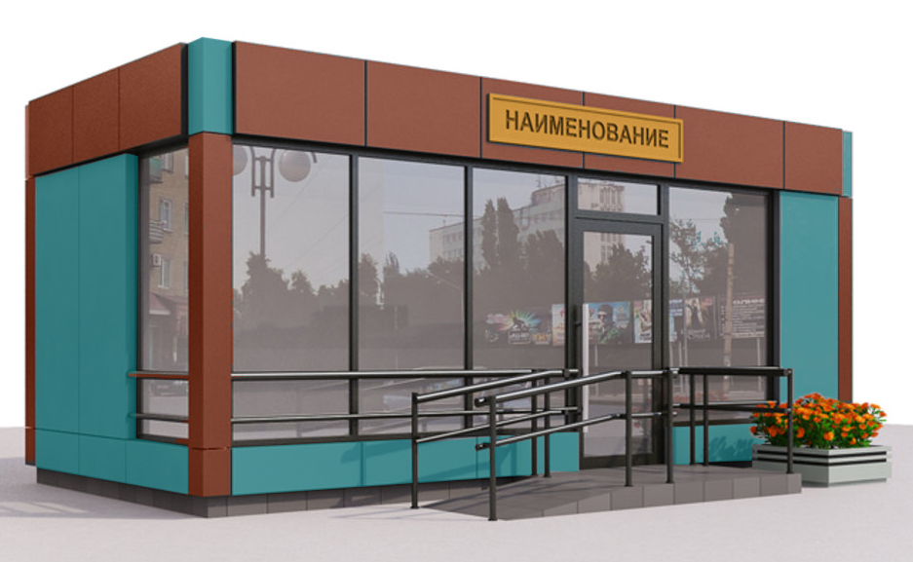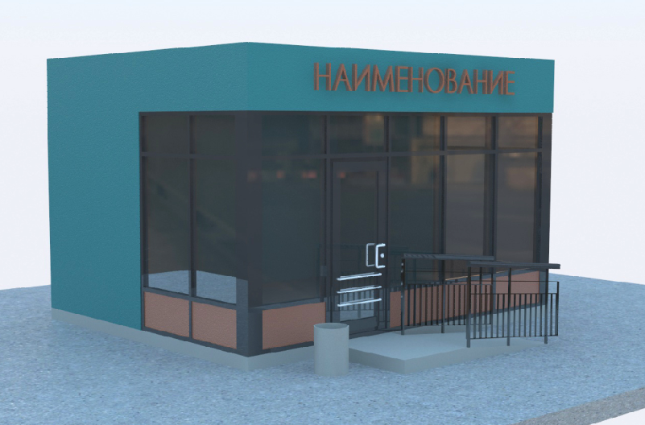

Приложение 1
к договору на размещение нестационарного

торгового объекта от __.08.2024 № __

Нормативные требования к внешнему облику нестационарных торговых объектов
на территории Добрянского городского округа

Вид НТО: киоск
Площадь НТО:
Учетный номер согласно Схеме НТО:
Специализация:
Местоположение:

1. Требования к внешнему облику НТО:
  - Конструкция нестационарного торгового объекта (далее – НТО) должна обеспечивать возможность его перемещения и транспортировки.
  - Каркас НТО должен изготавливаться из несущих сварных металлических конструкций (профильные металлические трубы, металлические швеллеры, гнутые металлические элементы с нанесением порошкового полимерного покрытия и пр.).
  - Ограждение неостекленных поверхностей корпуса (включая основание), цоколь, декоративные элементы внешней отделки выполняются из композитных панелей на основе алюминия либо сэндвич-панелей с плоской облицовкой.
  - Толщина ограждающих конструкций принимается не менее 100 мм с наполнителем из жесткого минераловатного утеплителя.
  - Оконные и дверные переплеты выполняются из алюминиевого профиля с порошковым окрашиванием, ламинированного ПВХ.
  - Остекление: безосколочное, ударостойкое, безопасное, упрочненное многослойным пленочным покрытием. Тонирование стекла запрещается.
  - Для защиты остекления возможно применять рольставни.
  - Вентиляционные решетки: металлические.
  - Кровля: металлический плоский лист (оцинкованный, с полимерным покрытием), металлический профилированный лист (оцинкованный, с полимерным покрытием).
  - Для изготовления НТО и его отделки применяются современные сертифицированные (в том числе в части пожаробезопасности) материалы, имеющие качественную и прочную окраску, отделку и не изменяющие своих эстетических и эксплуатационных качеств в течение всего срока эксплуатации нестационарных торговых объектов.
1.11. В случае размещения НТО на неровной поверхности земли конструкция несущего каркаса должна предусматривать возможность регулировки уровня установки НТО.
1.12. Роллетные системы (рольставни) не должны выходить за декоративные элементы внешней отделки.
  - Для подключения НТО к электросети снаружи предусматривается место ввода силового кабеля на стене. НТО должен быть обеспечен электросчетчиком, электрическими розетками с заземлением, внутренним и внешним освещением.
  - Все декоративные элементы по периметру НТО должны иметь одинаковую высотную отметку, образовывая единый контур.
  - Верхняя отметка декоративных элементов внешней отделки должна совпадать с верхней отметкой фриза.
  - Ширина декоративных панелей (реек) на главном и боковом фасадах должна быть равной (кратной) ширине членения оконных переплетов (импост).
  - Архитектурное и конструктивное решение входной группы (групп) Объекта, а также основные пути передвижения по прилегающей территории к входу (входам) Объекта должны соответствовать требованиям «СП 59.13330.2020. Свод правил. Доступность зданий и сооружений для маломобильных групп населения. СНиП 35-01-2001».
- Параметры нестационарного торгового объекта:
Площадь, кв.м. | Длина, м | Ширина м | Высота, м
6 | 3,0 | 2,0 | 2,6
9 | 3,6 | 2,5 | 2,6
- Цветовое решение определяется владельцем НТО из следующего перечня:
Вариант 1:
Деталь | Код по каталогу | Название
Ограждающие неостекленные поверхности корпуса | RAL 1001 | Бежевый
Оконные и дверные переплеты | RAL 9001  RAL 9003  RAL 1013 | Кремово-белый  Сигнальный белый  Жемчужно-белый
Декоративные элементы внешней отделки | RAL 8017  RAL 2004  RAL 6001 | Шоколадно-коричневый  Оранжевый  Изумрудно-зелёный
Карниз | RAL 8017  RAL 2004  RAL 6001 | Шоколадно-коричневый  Оранжевый  Изумрудно-зелёный
Цоколь | RAL 8017 | Шоколадно-коричневый
Вентиляционные решетки | должны соответствовать выбранному RAL для корпуса

Вариант 2:
Деталь | Код по каталогу | Название
Ограждающие неостекленные поверхности корпуса | RAL 7016 | Антрацитово-серый
Оконные и дверные переплеты | RAL 9001  RAL 9003  RAL 1013 | Кремово-белый  Сигнальный белый  Жемчужно-белый
Декоративные элементы внешней отделки | RAL 3002  RAL 2004  RAL 6001  RAL 5002  RAL 7024 | Карминно-красный Оранжевый  Изумрудно-зелёный  Ультрамариново-синий  Графитовый серый
Карниз | RAL 3002  RAL 2004  RAL 6001  RAL 5002  RAL 7024 | Карминно-красный Оранжевый  Изумрудно-зелёный  Ультрамариново-синий  Графитовый серый
Цоколь | RAL 7024  RAL 9004  RAL 9005 | Графитовый серый  Сигнальный чёрный  Чёрный янтарь
Вентиляционные решетки | должны соответствовать выбранному RAL для корпуса

- Установка вывески.
4.1. Нестационарный торговый объект должен иметь вывеску, определяющую профиль объекта, а также информационную табличку с указанием зарегистрированного названия, сведений о владельце НТО (фирменное наименование – для юридических лиц, Ф.И.О. – для индивидуальных предпринимателей, физических лиц, зарегистрированных в качестве самозанятых, ИНН, ОГРН / ОГРИП) и режима работы.
4.2. Вывеска состоит из графической и текстовой частей.
4.3. Текстовая часть: в виде отдельно стоящих букв, объемных или плоскостных, световых или несветовых.
4.4. Высота горизонтальной информационной панели (далее – фриз) – 450 мм.
4.5. Высота текстовой части – не более 300 мм (2/3 высоты фриза); размещение: строго в границах фриза.
4.6. Колористическое решение фриза определяется владельцем НТО и должно быть выполнено в едином RAL.
4.7. Колористическое решение текстовой и графической частей определяется владельцем НТО.
4.8. Материал фриза – композит, пластик, дерево (толщина не менее 5-10 мм); металл (толщина не менее 1,5 мм).
4.9. Материал графической и текстовой частей – пластик, дерево, металл.
5. Иные требования к НТО.
  - НТО может иметь системы обогрева и вентиляции.
  - Допускается внешняя и внутренняя система кондиционирования:
5.2.1 внешнее кондиционирование: внешний блок располагается на крыше (кровле), высота которого не может превышать фриз, со скрытым отводом конденсата;
5.2.2 внутреннее кондиционирование: приток и отток воздуха происходят через два отверстия в ограждающей конструкции диаметром не более 200 мм, закрытые вентиляционными решетками.
6. При размещении НТО не допускается применение:
6.1 пожароопасных и токсичных материалов;
6.2 для отделки каркаса: доборных элементов из тонколистового металла;
6.3 для отделки ограждающих стеновых конструкций: кирпича, блоков, бетона (в том числе легкого), металлического профилированного листа, сэндвич-панелей со слабо профилированной и глубоко профилированной облицовкой;
6.4 для кровли: металлочерепицы, рулонных и битумных материалов, асбестоцементных листов;
6.5 для стен внутри помещений: панелей и обоев из ПВХ;
6.6 для потолков внутри помещений: панелей ПВХ, полотен из полиэстровой ткани и ПВХ пленок;
6.7 также для отделки НТО не допускается применение изделий из древесины, не обеспечивающей нормативные требования в части пожарной безопасности и износостойкости.
7. Графическое изображение типовых проектов НТО приведено в приложении 1 к настоящим Требованиям.

Приложение 1

ГРАФИЧЕСКИЕ ИЗОБРАЖЕНИ
типовых архитектурных решений внешнего вида
нестационарных торговых объектов на территории
Добрянского городского округа

Киоск:

Приложение 2
к договору на размещение нестационарного

торгового объекта от __.08.2024 № __

РАСЧЕТ
платы за размещение нестационарного
торгового объекта на 2024 год
(с 07.08.2024 до 31.12.2024)

___ ___ ___ ___ ___ ___
(Владелец)

- Вид нестационарного торгового объекта: ____________
- Адресные ориентиры: Пермский край, _____________________
- Площадь места размещения нестационарного торгового объекта: ______кв. м.
- Кадастровый квартал 59:18:____
- Размер платы за размещение нестационарного торгового объекта
по итогам аукциона _______ руб.
- Подлежит оплате в текущем году (с учетом внесенного задатка) _______ руб.

Реквизиты для зачисления: УФК по Пермскому краю (Управление имущественных и земельных отношений администрации Добрянского городского округа), ИНН 5948060183, КПП 594801001, ОГРН 1195958043555, ОКТМО 57718000, ОКПО 42922570, единый казначейский счет 40102810145370000048, казначейский счет 03100643000000015600 Отделение Пермь Банка России//УФК по Пермскому краю г.Пермь, БИК 015773997, лицевой счет 04563298120, код администратора доходов 506, КБК 506 111 09080 04 0011 120

*В платежных документах указывать №, дату договора, период оплаты.

Задаток в сумме __________ (__________) рублей _____ копеек, внесенный Владельцем для участия в аукционе, засчитывается в счет платы за 2024 год.

Примечание: Расчет произведен в соответствии с итоговым протоколом электронного аукциона на право заключения договора на размещение нестационарного торгового объекта от 23.07.2024 №____________.

Расчет произвел:

______________/ ____________
___08.2024
(34265) 2 78 61

Подписи Сторон

Управление Владелец

_______________ / __________________ _______________ / __________________
М.п. М.п.

Приложение 3
к договору на размещение нестационарного

торгового объекта от __.08.2024 № __

СХЕМА
расположения земельного участка или земельных участков
на кадастровом плане территории

Приложение 4
к договору на размещение нестационарного

торгового объекта от __.08.2024 № __

АКТ

приема-передачи места для размещения объекта

г. Добрянка «_____» августа 2024 года

Управление имущественных и земельных отношений администрации Добрянского городского округа, действующее от имени и по поручению администрации Добрянского городского округа, именуемое в дальнейшем «Управление», в лице начальника Колесниковой Юлии Михайловны, действующей на основании Положения об Управлении, с одной стороны и __________________________________________________________________________________,
(наименование юридического лица, ИП, самозанятого)
именуемое(ый) в дальнейшем «Владелец», с другой стороны, вместе именуемые «Стороны», в соответствии с договором на размещение нестационарного торгового объекта от __.08.2024 №_______ составили настоящий акт о следующем:

1. Управление передает, а Владелец принимает место площадью________ кв. м для размещения нестационарного торгового объекта (далее - Объект) в соответствии со схемой размещения нестационарных торговых объектов на территории Добрянского городского округа, утвержденной постановлением администрации Добрянского городского округа от 21.07.2020 №1058 (в редакции постановлений от 16.01.2023 №63, от 17.06.2024 №1568):

1.1.1 учетный номер: _____________;
1.1.2 вид: _________________________;
1.1.3 специализация: ________________________;
1.1.4 адресные ориентиры: Пермский край, ____________________;
1.1.5 площадь Объекта: ____________________ кв.м,
в границах и координатах характерных точек границ территории, указанных в схеме расположения земельного участка на кадастровом плане территории, прилагаемой к настоящему договору.
2. Состояние места для размещения Объекта на момент его передачи характеризуется следующим: рельеф спокойный, дорожная сеть присутствует, место свободно от зданий, строений, сооружений.
3. Передаваемое место соответствует требованиям использования по целевому назначению.
4. Претензий по состоянию и качеству передаваемого места у Владельца не имеется.

Передал от Управления: Принял от Владельца:

/ /
М.п.
«____»__________2024г. «____»__________2024г.

Акт составил:
__________ /
«____»__________2024г.

Приложение 5
к договору на размещение нестационарного

торгового объекта от __.08.2024 № __

Передаточный акт объекта

г. Добрянка «__»__________ 2024 г.

Управление имущественных и земельных отношений администрации Добрянского городского округа, действующее от имени и по поручению администрации Добрянского городского округа, именуемое в дальнейшем «Управление», в лице начальника Колесниковой Юлии Михайловны, действующей на основании Положения об Управлении, с одной стороны и ___________________________________________________________________________________,
(наименование юридического лица, ИП, самозанятого)
именуемое(ый) в дальнейшем «Владелец», с другой стороны, вместе именуемые «Стороны», составили настоящий акт о следующем:
1. В соответствии с условиями договора на размещение нестационарного торгового объекта от «___» августа 2024 года № ___ Владелец разместил нестационарный торговый объект (далее – Объект):
размеры Объекта:
Длина, м
Ширина, м
Высота, м
период размещения: с 07 августа 2024 года по 06 августа 2029 года;
в границах и координатах характерных точек границ территории, указанных в схеме расположения земельного участка на кадастровом плане территории, прилагаемой к настоящему договору
Место размещения Объекта предусмотрено Схемой размещения нестационарных торговых объектов на территории Добрянского городского округа, утвержденной постановлением администрации Добрянского городского округа от 21.07.2020 №1058 (в редакции постановлений от 16.01.2023 №63, от 17.06.2024 №1568), под учетным номером __________.
2. Состояние передаваемого места для размещения нестационарного торгового объекта – ______________, Стороны оценивают как удовлетворительное, позволяющее использовать его по прямому назначению.
3. Характеристики Объекта, размещенного Владельцем:
______________________________________________________________________________;
(в соответствии с требованиями к внешнему облику НТО, установленными на территории Добрянского городского округа)
4. Размещенный Владельцем нестационарный торговый объект соответствует / не соответствует (выбрать нужное) нормативным требованиям к внешнему облику Объекта в соответствии с условиями договора.
5. С момента подписания настоящего акта Владелец вправе осуществлять торговую деятельность (оказание услуг) в нестационарном торговом объекте до окончания срока действия договора.
6. Настоящий акт составлен в двух экземплярах, по одному для каждой
Стороны договора.

Подписи Сторон
__________ / __________ __________ /__________

Акт составил:
__________ /
«____»__________г.

Приложение 3
к аукционной документации

Нормативные требования к внешнему облику нестационарных торговых объектов на территории Добрянского городского округа

1. Павильоны и киоски.
1.1. Конструкция нестационарного торгового объекта (далее – НТО) должна обеспечивать возможность его перемещения и транспортировки.
1.2. Каркас НТО должен изготавливаться из несущих сварных металлических конструкций (профильные металлические трубы, металлические швеллеры, гнутые металлические элементы с нанесением порошкового полимерного покрытия и пр.).
1.3. Ограждение неостекленных поверхностей корпуса (включая основание), цоколь, декоративные элементы внешней отделки выполняются из композитных панелей на основе алюминия либо сэндвич-панелей с плоской облицовкой.
1.4. Толщина ограждающих конструкций принимается не менее 100 мм с наполнителем из жесткого минераловатного утеплителя.
1.5. Оконные и дверные переплеты выполняются из алюминиевого профиля с порошковым окрашиванием, ламинированного ПВХ.
1.6. Остекление: безосколочное, ударостойкое, безопасное, упрочненное многослойным пленочным покрытием. Тонирование стекла запрещается.
1.7. Для защиты остекления возможно применять рольставни.
1.8. Вентиляционные решетки: металлические.
1.9. Кровля: металлический плоский лист (оцинкованный, с полимерным покрытием), металлический профилированный лист (оцинкованный, с полимерным покрытием).
1.10. Для изготовления НТО и их отделки применяются современные сертифицированные (в том числе в части пожаробезопасности) материалы, имеющие качественную и прочную окраску, отделку и не изменяющие своих эстетических и эксплуатационных качеств в течение всего срока эксплуатации нестационарных торговых объектов.
1. 11. Не допускается применение:
1.11.1 для отделки каркаса: доборных элементов из тонколистового металла;
1.11.2 для отделки ограждающих стеновых конструкций: кирпича, блоков, бетона (в том числе легкого), сайдинга, металлического профилированного листа, сэндвич-панелей со слабо профилированной и глубоко профилированной облицовкой;
1.11.3 для кровли: металлочерепицы, рулонных материалов, асбестоцементных листов;
1.11.4 для стен внутри помещений: панелей и обоев из ПВХ;
1.11.5 для потолков внутри помещений: панелей ПВХ, полотен из полиэстровой ткани и ПВХ пленок.
1.12. Также для отделки НТО не допускается применение изделий из древесины, не обеспечивающей нормативные требования в части пожарной безопасности и износостойкости.
1.13. В случае размещения НТО на неровной поверхности земли конструкция несущего каркаса должна предусматривать возможность регулировки уровня установки НТО.
1.14. Роллетные системы (рольставни) не должны выходить за декоративные элементы внешней отделки.
1.15. Для подключения НТО к электросети снаружи предусматривается место ввода силового кабеля на стене. НТО должны быть обеспечены электросчетчиками, электрическими розетками с заземлением, внутренним и внешним освещением.
1.16. НТО могут иметь системы обогрева и вентиляции.
1.17. Допускается внешняя и внутренняя система кондиционирования:
1.17.1 внешнее кондиционирование: внешний блок располагается на крыше (кровле), высота которого не может превышать фриз, со скрытым отводом конденсата;
1.17.2 внутреннее кондиционирование: приток и отток воздуха происходят через два отверстия в ограждающей конструкции диаметром не более 200 мм, закрытые вентиляционными решетками.
1.18. Все декоративные элементы по периметру НТО должны иметь одинаковую высотную отметку, образовывая единый контур.
1.19. Верхняя отметка декоративных элементов внешней отделки должна совпадать с верхней отметкой фриза.
1.20. Ширина декоративных панелей (реек) на главном и боковом фасадах должна быть равной (кратной) ширине членения оконных переплетов (импост).
1.21. Архитектурное и конструктивное решение входной группы (групп) Объекта, торгового зала, а также основные пути передвижения по прилегающей территории к входу (входам) Объекта должны соответствовать требованиям «СП 59.13330.2020. Свод правил. Доступность зданий и сооружений для маломобильных групп населения. СНиП 35-01-2001».
1.22. Параметры нестационарных торговых объектов:
1.22.1 для вида нестационарного торгового объекта – «киоск»:
Площадь, кв.м. | Длина, м. | Ширина м | Высота, м
6 | 3,0 | 2,0 | 2,6
9 | 3,6 | 2,5 | 2,6
1.22.2 для вида нестационарного торгового объекта – «павильон»:
Площадь, кв.м. | Длина, м | Ширина м | Высота, м
18 | 4,5 | 4,0 | 3,2
30 | 7,5 | 4,0 | 3,2
1.23. Цветовое решение:
1.23.1. Вариант 1:
Деталь | Код по каталогу | Название
Ограждающие неостекленные поверхности корпуса | RAL 1001 | Бежевый
Оконные и дверные переплеты | RAL 9001  RAL 9003  RAL 1013 | Кремово-белый  Сигнальный белый  Жемчужно-белый
Декоративные элементы внешней отделки | RAL 8017  RAL 2004  RAL 6001 | Шоколадно-коричневый  Оранжевый  Изумрудно-зелёный
Карниз | RAL 8017  RAL 2004  RAL 6001 | Шоколадно-коричневый  Оранжевый  Изумрудно-зелёный
Цоколь | RAL 8017 | Шоколадно-коричневый
Вентиляционные решетки | должны соответствовать выбранному RAL для корпуса
1.23.2. Вариант 2:
Деталь | Код по каталогу | Название
Ограждающие неостекленные поверхности корпуса | RAL 7016 | Антрацитово-серый
Оконные и дверные переплеты | RAL 9001  RAL 9003  RAL 1013 | Кремово-белый  Сигнальный белый  Жемчужно-белый
Декоративные элементы внешней отделки | RAL 3002  RAL 2004  RAL 6001  RAL 5002  RAL 7024 | Карминно-красный Оранжевый  Изумрудно-зелёный  Ультрамариново-синий  Графитовый серый
Карниз | RAL 3002  RAL 2004  RAL 6001  RAL 5002  RAL 7024 | Карминно-красный Оранжевый  Изумрудно-зелёный  Ультрамариново-синий  Графитовый серый
Цоколь | RAL 7024  RAL 9004  RAL 9005 | Графитовый серый  Сигнальный чёрный  Чёрный янтарь
Вентиляционные решетки | должны соответствовать выбранному RAL для корпуса
1.24. Установка вывески.
Нестационарный торговый объект должен иметь вывеску, определяющую профиль объекта, а также информационную табличку с указанием зарегистрированного названия, сведений о владельце НТО (фирменное наименование – для юридических лиц, Ф.И.О. – для индивидуальных предпринимателей, физических лиц, зарегистрированных в качестве самозанятых, ИНН, ОГРН / ОГРИП) и режима работы.

Киоск | Павильон
1. Вывеска состоит из графической и текстовой частей.  2. Текстовая часть: в виде отдельно стоящих букв, объемных или плоскостных, световых или несветовых.  3. Высота горизонтальной информационной панели (далее – фриз) – 450 мм.  4. Высота текстовой части: не более 300 мм (2/3 высоты фриза); размещение: строго в границах фриза.  5. Колористическое решение фриза определяется владельцем НТО и должно быть выполнено в едином RAL.  6. Колористическое решение текстовой и графической частей определяется владельцем НТО.  7. Материал фриза – композит, пластик, дерево (толщина не менее 5-10 мм); металл (толщина не менее 1,5 мм).  8. Материал графической и текстовой частей – пластик, дерево, металл. | 1. Вывеска состоит из графической и текстовой частей.  2. Текстовая часть в виде отдельно стоящих букв, объемных или плоскостных, световых или несветовых.  3. Высота фриза – 700 мм.  4. Высота текстовой части – не более 500 мм (2/3 высоты фриза); размещение: строго в границах фриза.  5. Ширина вертикальной информационной панели должна быть равной ширине членения одного оконного переплета.  6. Количество вертикальных информационных панелей – не более 1 на каждом фасаде.  7. Колористическое решение фриза, вертикальной информационной панели определяется владельцем НТО и должно быть выполнено в едином RAL.  8. Колористическое решение текстовой и графической частей определяется владельцем НТО.  9. Информация на вертикальной информационной панели – не более 50% от площади панели, не содержащая сведений рекламного характера.  10. Материал фриза – композит, пластик, дерево (толщина не менее 5-10 мм); металл (толщина не менее 1,5 мм).  11. Материал графической и текстовой частей – пластик, дерево, металл.

2. Графическое изображение типовых проектов НТО приведено в приложении 1 к настоящим Требованиям.

Приложение 1
к Нормативным требованиям к внешнему
облику нестационарных торговых объектов
на территории Добрянского городского округа

ГРАФИЧЕСКИЕ ИЗОБРАЖЕНИЯ
типовых архитектурных решений внешнего вида
нестационарных торговых объектов на территории
Добрянского городского округа

Павильон:

Киоск:

Приложение 4
к аукционной документации
СХЕМА
расположения земельного участка или земельных участков на кадастровом плане территории
Лот №1
Условный номер земельного участка :ЗУ1
Площадь земельного участка 47 м²
Местоположение: Пермский край, г.Добрянка, ул.Ветеранов Войны, у жилого дома №7 НТО №6
Обозначение характерных точек границ |  | Координаты, м
 |  | X | Y
1 |  | 568059,81 | 2241023,37
2 |  | 568055,87 | 2241030,14
3 |  | 568051,63 | 2241027,68
4 |  | 568050,68 | 2241027,13
5 |  | 568054,63 | 2241020,35
6 |  | 568055,58 | 2241020,90
1 |  | 568059,81 | 2241023,37
Система координат: МСК-59 (Зона 2)
Квартал: 59:18:0010601
Масштаб 1:1000
Условные обозначения:
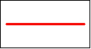 | Границы земельного участка, предназначенного для размещения НТО
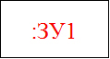 | Обозначение земельного участка, в границах которого размещается НТО
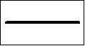 | Границы земельных участков по данным ГКН
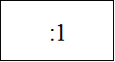 | Надписи кадастрового номера земельного участка  Граница охранной зоны
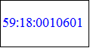 | Обозначение кадастрового квартала

СХЕМА
расположения земельного участка или земельных участков на кадастровом плане территории
Лот №2
Условный номер земельного участка :ЗУ1
Площадь земельного участка 47 м²
Местоположение: Пермский край, г.Добрянка, ул.Энергетиков, в районе жилого дома №1
НТО №7
Обозначение характерных точек границ |  | Координаты, м
 |  | X | Y
1 |  | 567914,92 | 2241068,32
2 |  | 567912,24 | 2241076,17
3 |  | 567906,85 | 2241074,32
4 |  | 567909,54 | 2241066,47
1 |  | 567914,92 | 2241068,32
Система координат: МСК-59 (Зона 2)
Квартал: 59:18:0010601
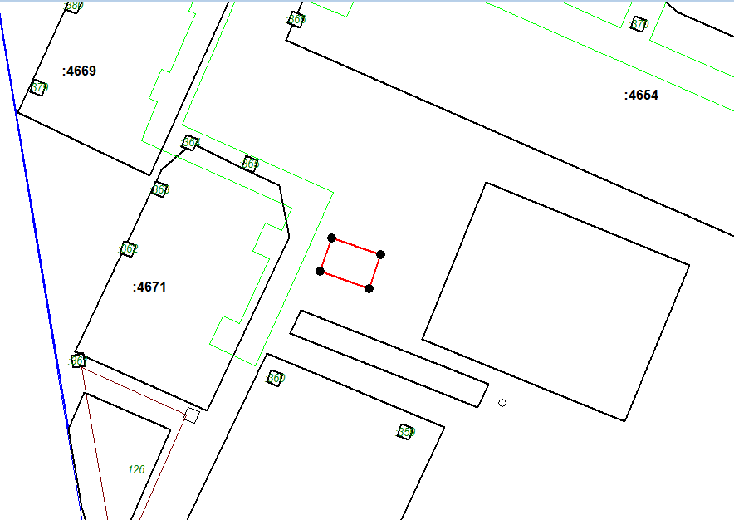
Масштаб 1:500
Условные обозначения:
 | Границы земельного участка, предназначенного для размещения НТО
 | Обозначение земельного участка, в границах которого размещается НТО
 | Границы земельных участков по данным ГКН
Надписи кадастрового номера земельного участка

Граница охранной зоны
 | Обозначение кадастрового квартала

СХЕМА
расположения земельного участка или земельных участков на кадастровом плане территории
Лот №3
Условный номер земельного участка :ЗУ1
Площадь земельного участка 47 м²
Местоположение: Пермский край, г.Добрянка, ул.Копылова, в районе жилого дома №61
НТО №15
Обозначение характерных точек границ |  | Координаты, м
 |  | X | Y
1 |  | 2 | 3
1 |  | 568587,94 | 2241323,20
2 |  | 568585,11 | 2241331,21
3 |  | 568579,92 | 2241329,37
4 |  | 568580,84 | 2241326,78
5 |  | 568582,75 | 2241321,36
1 |  | 568587,94 | 2241323,20
Система координат: МСК-59 (Зона 2)
Квартал: 59:18:0010602
ул.Жуковского
Масштаб 1:1000
Условные обозначения:
 | Границы земельного участка, предназначенного для размещения НТО
 | Обозначение земельного участка, в границах которого размещается НТО
 | Границы земельных участков по данным ГКН
Надписи кадастрового номера земельного участка

Граница охранной зоны
 | Обозначение кадастрового квартала

СХЕМА
расположения земельного участка или земельных участков на кадастровом плане территории
Лот №4
Условный номер земельного участка :ЗУ1
Площадь земельного участка 17 м²
Местоположение: Пермский край, г. Добрянка, ул. Копылова, в районе жилого дома №61
НТО №16
Обозначение характерных точек границ |  | Координаты, м
 |  | X | Y
1 |  | 568582,60 | 2241331,62
2 |  | 568582,76 | 2241336,06
3 |  | 568577,54 | 2241334,71
4 |  | 568579,37 | 2241330,28
1 |  | 568582,60 | 2241331,62
Система координат: МСК-59 (Зона 2)
Квартал: 59:18:0010602
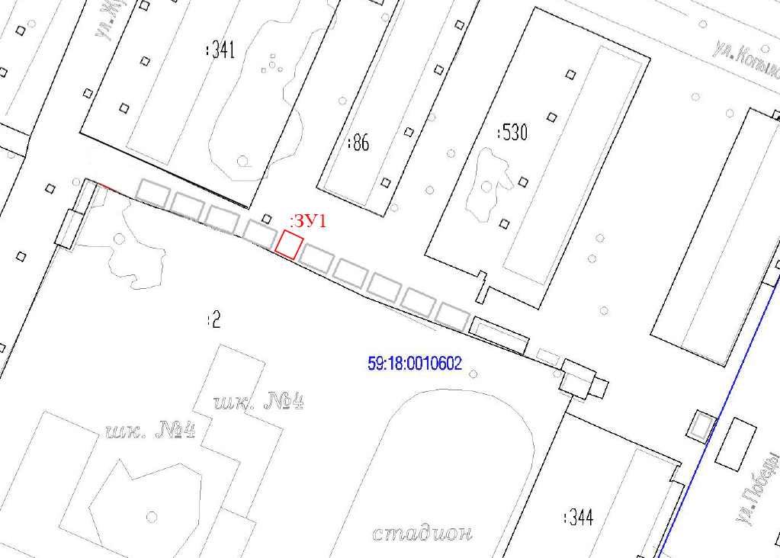
Масштаб 1:1000
Условные обозначения:

 | Границы земельного участка, предназначенного для размещения НТО
 | Обозначение земельного участка, в границах которого размещается НТО
 | Границы земельных участков по данным ГКН
Надписи кадастрового номера земельного участка

Граница охранной зоны
 | Обозначение кадастрового квартала

СХЕМА
расположения земельного участка или земельных участков на кадастровом плане территории
Лот №5
Площадь земельного участка 47 м²
Местоположение: Пермский край, г.Добрянка, ул.Копылова, в районе жилого дома № 61
НТО №17
Обозначение характерных точек границ |  |  | Координаты, м
 |  |  | X | Y
1 |  |  | 2 | 3
1 |  |  | 568578,26 | 2241344,32
2 |  |  | 568574,43 | 2241354,10
3 |  |  | 568570,28 | 2241352,42
4 |  |  | 568574,15 | 2241342,61
1 |  |  | 568578,26 | 2241344,32
Система координат: МСК-59 (Зона 2)
Квартал: 59:18:0010602
:ЗУ1
ул.Победы
ул.Жуковского
Масштаб 1:1000
Условные обозначения:
 | Границы земельного участка, предназначенного для размещения НТО
 | Обозначение земельного участка, в границах которого размещается НТО
 | Границы земельных участков по данным ГКН
 | Надписи кадастрового номера земельного участка
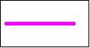 | Граница охранной зоны
 | Обозначение кадастрового квартала

СХЕМА
расположения земельного участка или земельных участков на кадастровом плане территории
Лот №6
Условный номер земельного участка :ЗУ1
Площадь земельного участка 47 м²
Местоположение: Пермский край, г. Добрянка, ул. Герцена, в районе жилого дома №33/1, НТО №26
Обозначение характерных точек границ |  | Координаты, м
 |  | X | Y
1 |  | 568585,19 | 2241653,63
2 |  | 568583,02 | 2241658,90
3 |  | 568575,35 | 2241655,74
4 |  | 568577,52 | 2241650,47
1 |  | 568585,19 | 2241653,63
Система координат: МСК-59 (Зона 2)
Квартал: 59:18:0010603
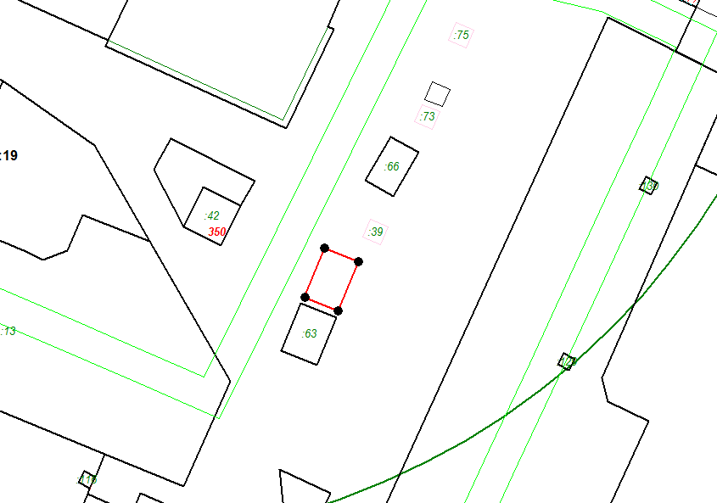
:ЗУ1
ул.Победы
1
2
3
4
59:18:0010603
Масштаб 1:500
Условные обозначения:
 | Границы земельного участка, предназначенного для размещения НТО
 | Обозначение земельного участка, в границах которого размещается НТО
 | Границы земельных участков по данным ГКН
Надписи кадастрового номера земельного участка

Граница охранной зоны
 | Обозначение кадастрового квартала

СХЕМА
расположения земельного участка или земельных участков на кадастровом плане территории
Лот №7
Условный номер земельного участка :ЗУ1
Площадь земельного участка 17 м²
Местоположение: Пермский край, г. Добрянка. ул. Герцена, в районе дома №33/1
НТО № 28
Обозначение характерных точек границ |  | Координаты, м
 |  | X | Y
1 |  | 568 574,82 | 2 241 650,57
2 |  | 568 573,47 | 2 241 653,69
3 |  | 568 568,88 | 2 241 651,70
4 |  | 568 570,23 | 2 241 648,58
1 |  | 568 574,82 | 2 241 650,57
Система координат: МСК-59 (Зона 2)
Квартал: 59:18:0010603

ул.Победы

1
2
:ЗУ1
3
4

59:18:0010603

Масштаб 1:1000
Условные обозначения:
 | Границы земельного участка, предназначенного для размещения НТО
 | Обозначение земельного участка, в границах которого размещается НТО
 | Границы земельных участков по данным ГКН
 | Надпись кадастрового номера земельного участка
 | Граница охранной зоны
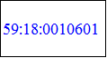 | Обозначение кадастрового квартала
СХЕМА
расположения земельного участка или земельных участков на кадастровом плане территории
Лот №8
Условный номер земельного участка :ЗУ1
Площадь земельного участка 47 м²
Местоположение: Пермский край, г.Добрянка, ул.Энгельса, в районе жилого дома №6 НТО №29
Обозначение характерных точек границ |  | Координаты, м
 |  | X | Y
1 |  | 568426,68 | 2241934,05
2 |  | 568419,64 | 2241939,31
3 |  | 568416,48 | 2241935,07
4 |  | 568423,52 | 2241929,78
5 |  | 568425,71 | 2241932,74
1 |  | 568426,68 | 2241934,05
Система координат: МСК-59 (Зона 2)
Квартал: 59:18:0010507
ул.Энгельса
Масштаб 1:1000
Условные обозначения:
 | Границы земельного участка, предназначенного для размещения НТО
 | Обозначение земельного участка, в границах которого размещается НТО
 | Границы земельных участков по данным ГКН
Надписи кадастрового номера земельного участка

Граница охранной зоны
 | Обозначение кадастрового квартала

СХЕМА
расположения земельного участка или земельных участков на кадастровом плане территории
Лот №9
Условный номер земельного участка :ЗУ1
Площадь земельного участка 47 м²
Местоположение: Пермский край, г.Добрянка, ул.Энгельса, в районе жилого дома № 7 НТО №31
Обозначение характерных точек границ |  | Координаты, м
 |  | X | Y
1 |  | 568225,20 | 2241650,61
2 |  | 568220,90 | 2241654,24
3 |  | 568220,10 | 2241653,27
4 |  | 568215,54 | 2241647,78
5 |  | 568219,83 | 2241644,16
6 |  | 568224,40 | 2241649,65
1 |  | 568225,20 | 2241650,61
Система координат: МСК-59 (Зона 2)
Квартал: 59:18:0010507
ул.Энгельса
Масштаб 1:1000
Условные обозначения:
 | Границы земельного участка, предназначенного для размещения НТО
 | Обозначение земельного участка, в границах которого размещается НТО
 | Границы земельных участков по данным ГКН
Надписи кадастрового номера земельного участка

Граница охранной зоны
 | Обозначение кадастрового квартала

СХЕМА
расположения земельного участка или земельных участков на кадастровом плане территории
Лот №10
Условный номер земельного участка :ЗУ1
Площадь земельного участка 47м²
Местоположение: Пермский край, г.Добрянка, ул.Герцена, в районе жилого дома №36 НТО №32
Обозначение характерных точек границ |  | Координаты, м
 |  | X | Y
1 |  | 568956,18 | 2241185,31
2 |  | 568952,63 | 2241192,82
3 |  | 568947,48 | 2241190,36
4 |  | 568951,06 | 2241182,87
1 |  | 568956,18 | 2241185,31
Система координат: МСК-59 (Зона 2)
Квартал: 59:18:0010604
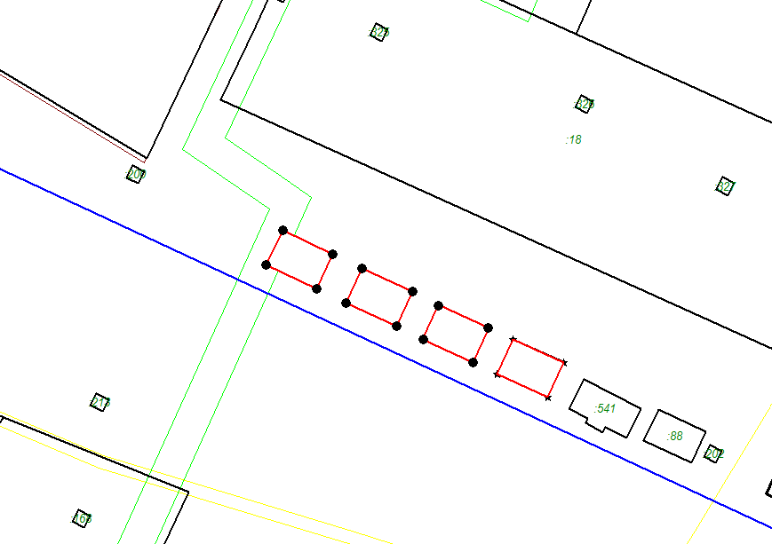
1
2
3
4
:ЗУ1
6.192
ул.Герцена
Масштаб 1:500
Условные обозначения:
 | Границы земельного участка, предназначенного для размещения НТО
 | Обозначение земельного участка, в границах которого размещается НТО
 | Границы земельных участков по данным ГКН
 | Надписи кадастрового номера земельного участка
 | Граница охранной зоны
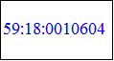 | Обозначение кадастрового квартала

СХЕМА
расположения земельного участка или земельных участков на кадастровом плане территории
Лот №11
Условный номер земельного участка :ЗУ1
Площадь земельного участка 47м²
Местоположение: Пермский край, г.Добрянка, ул.Герцена, в районе жилого дома №36 НТО №33
Обозначение характерных точек границ |  | Координаты, м
 |  | X | Y
1 |  | 568950,55 | 2241197,17
2 |  | 568947,05 | 2241204,69
3 |  | 568941,88 | 2241202,29
4 |  | 568945,38 | 2241194,77
1 |  | 568950,55 | 2241197,17
Система координат: МСК-59 (Зона 2)
Квартал: 59:18:0010604
1
2
3
4
:ЗУ1
6.192
ул.Герцена
Масштаб 1:500
Условные обозначения:
 | Границы земельного участка, предназначенного для размещения НТО
 | Обозначение земельного участка, в границах которого размещается НТО
 | Границы земельных участков по данным ГКН
 | Надписи кадастрового номера земельного участка
 | Граница охранной зоны
 | Обозначение кадастрового квартала

СХЕМА
расположения земельного участка или земельных участков на кадастровом плане территории
Лот №12
Условный номер земельного участка :ЗУ1
Площадь земельного участка 47 м²
Местоположение: Пермский край, г. Добрянка, ул. Герцена, в районе жилого дома №36 НТО №35
Обозначение характерных точек границ |  |  | Координаты, м
 |  |  | X | Y
1 |  |  | 568939,98 | 2241219,64
2 |  |  | 568936,53 | 2241227,19
3 |  |  | 568931,35 | 2241224,81
4 |  |  | 568934,81 | 2241217,27
1 |  |  | 568939,98 | 2241219,64
Система координат: МСК-59 (Зона 2)
Квартал: 59:18:0010604
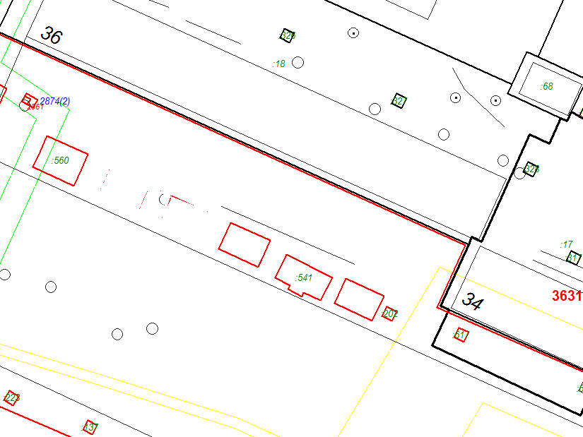
:ЗУ1
59:18:0010604
ул.Герцена
Масштаб 1:500
Условные обозначения:
 | Границы земельного участка, предназначенного для размещения НТО
 | Обозначение земельного участка, в границах которого размещается НТО
 | Границы земельных участков по данным ГКН
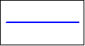 | Надписи кадастрового номера земельного участка  Граница кадастрового квартала
 | Обозначение кадастрового квартала

СХЕМА
расположения земельного участка или земельных участков на кадастровом плане территории
Лот №13
Условный номер земельного участка :ЗУ1
Площадь земельного участка 47 м²
Местоположение: Пермский край, г. Добрянка, ул. Герцена, у жилого дома №36,
НТО №37
Обозначение характерных точек границ |  |  |  | Координаты, м
 |  |  |  | X | Y
1 |  |  |  | 568 930,19 | 2 241 241,15
2 |  |  |  | 568 926,68 | 2 241 248,89
3 |  |  |  | 568 921,65 | 2 241 246,61
4 |  |  |  | 568 925,14 | 2 241 238,86
1 |  |  |  | 568 930,19 | 2 241 241,15
Система координат: МСК-59 (Зона 2)
Квартал: 59:18:0010604
Масштаб 1:500
Условные обозначения:
 |  | Границы земельного участка, предназначенного для размещения НТО
 |  | Обозначение земельного участка, в границах которого размещается НТО
 |  | Границы земельных участков по данным ГКН
 |  | Надпись кадастрового номера земельного участка
 |  | Граница охранной зоны
 | Граница кадастрового квартала
 |  |  | Обозначение кадастрового квартала

СХЕМА
расположения земельного участка или земельных участков на кадастровом плане территории
Лот №14
Условный номер земельного участка :ЗУ1
Площадь земельного участка 47 м²
Местоположение: Пермский край, г.Добрянка, ул.Победы, в районе жилого дома №51
НТО №45
Обозначение характерных точек границ |  |  | Координаты, м
 |  |  | X | Y
1 |  |  | 569144,22 | 2241721,05
2 |  |  | 569142,20 | 2241725,41
3 |  |  | 569141,61 | 2241726,72
4 |  |  | 569134,59 | 2241723,52
5 |  |  | 569134,87 | 2241723,06
6 |  |  | 569137,22 | 2241717,97
7 |  |  | 569137,46 | 2241718,09
1 |  |  | 569144,22 | 2241721,05
Система координат: МСК-59 (Зона 2)
Квартал: 59:18:0010604
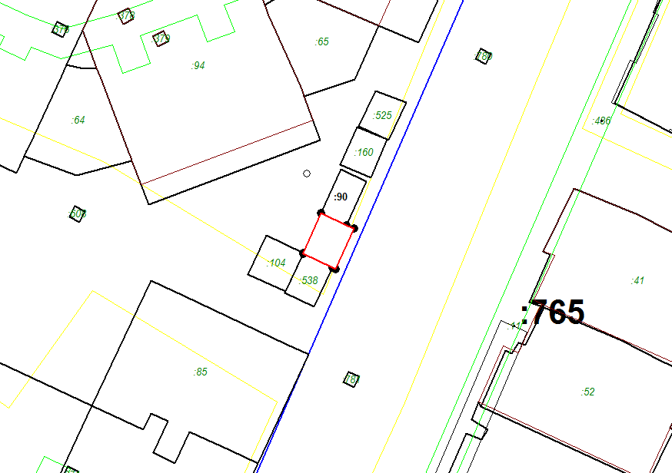
59:18:0010604
:ЗУ1
ул.Победы
Масштаб 1:500
Условные обозначения:
 | Границы земельного участка, предназначенного для размещения НТО
 | Обозначение земельного участка, в границах которого размещается НТО
 | Границы земельных участков по данным ГКН
 | Надписи кадастрового номера земельного участка
 | Граница охранной зоны
 | Граница кадастрового квартала
 | Обозначение кадастрового квартала
СХЕМА
расположения земельного участка или земельных участков на кадастровом плане территории
Лот №15
Условный номер земельного участка :ЗУ1
Площадь земельного участка 17 м²
Местоположение: Пермский край, г.Добрянка, пер.Строителей, в районе жилого дома №1А НТО № 169
Обозначение характерных точек границ |  | Координаты, м
 |  | X | Y
1 |  | 568487.29 | 2241009.85
2 |  | 568482.33 | 2241010.51
3 |  | 568481.88 | 2241007.14
4 |  | 568486.84 | 2241006.48
1 |  | 568487.29 | 2241009.85
Система координат: МСК-59 (Зона 2)
Квартал: 59:18:0010601
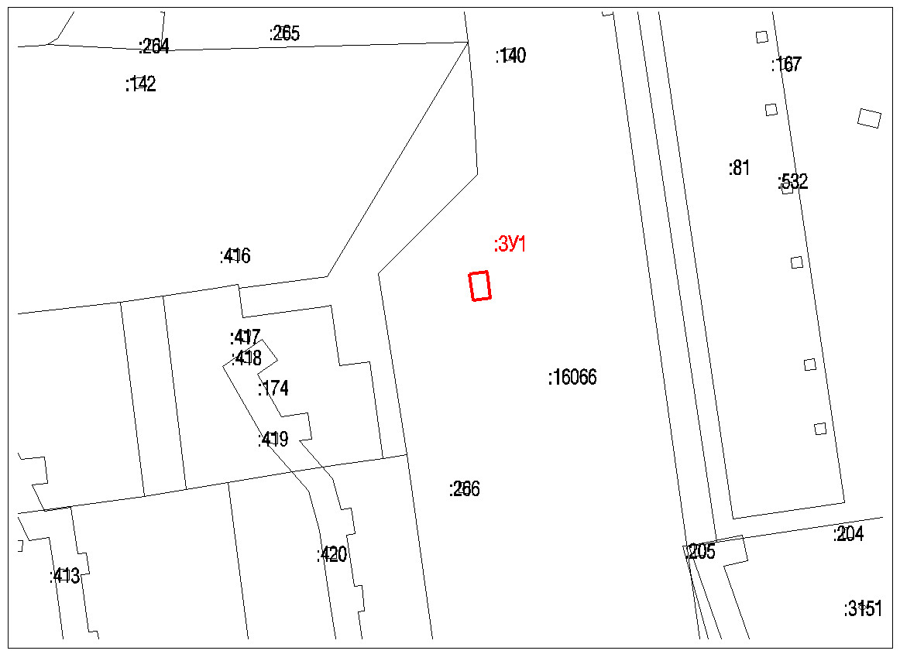
пер.Строителей
ул.Советская
Масштаб 1:1000
Условные обозначения:
 | Границы земельного участка, предназначенного для размещения НТО
 | Обозначение земельного участка, в границах которого размещается НТО
 | Границы земельных участков по данным ГКН
 | Надписи кадастрового номера земельного участка
 | Обозначение кадастрового квартала

СХЕМА
расположения земельного участка или земельных участков на кадастровом плане территории
Лот №16
Условный номер земельного участка :ЗУ1
Площадь земельного участка 17 м²
Местоположение: Пермский край, г.Добрянка, ул.Победы, в районе дома №8 НТО №175
Обозначение характерных точек границ |  | Координаты, м
 |  | X | Y
1 |  | 568222.34 | 2241377.24
2 |  | 568226.63 | 2241379.41
3 |  | 568228.29 | 2241376.14
4 |  | 568224.00 | 2241373.97
1 |  | 568222.34 | 2241377.24
Система координат: МСК-59 (Зона 2)
Квартал: 59:18:0010603
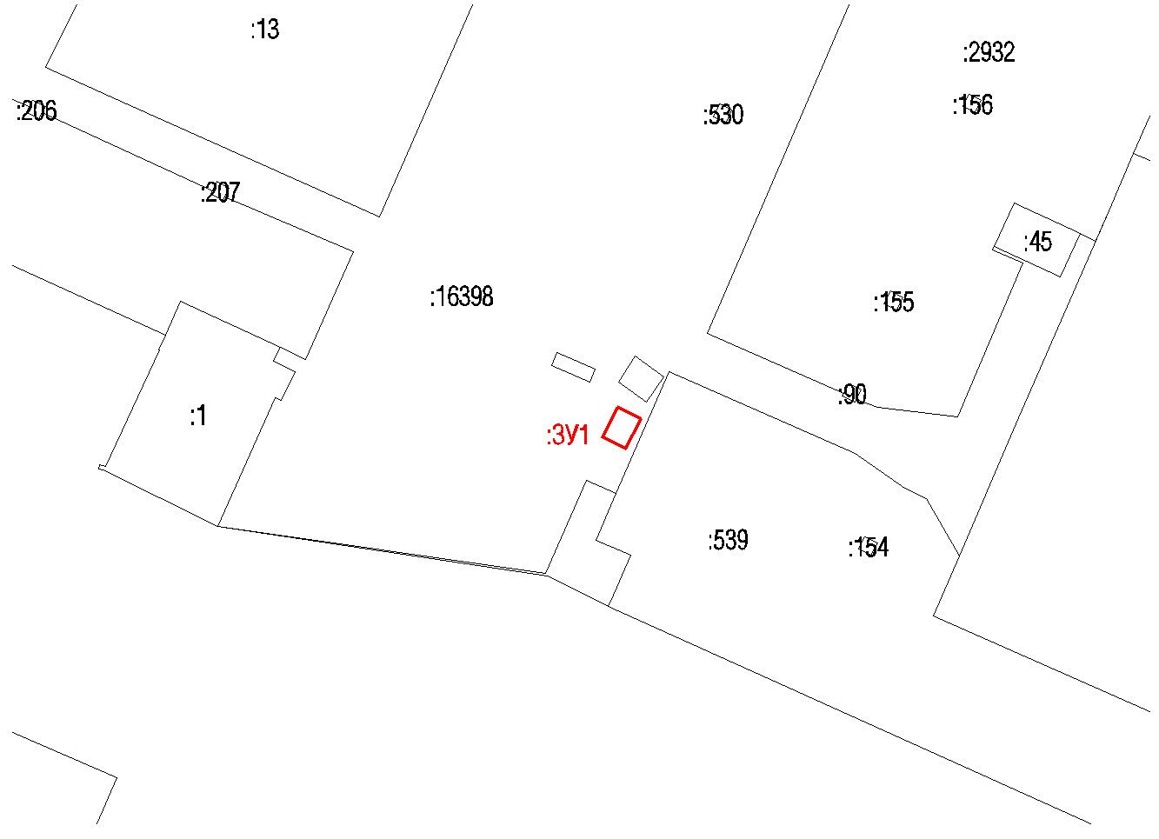
ул.Победы
ул.Советская
Масштаб 1:1000
Условные обозначения:
 | Границы земельного участка, предназначенного для размещения НТО
 | Обозначение земельного участка, в границах которого размещается НТО
 | Границы земельных участков по данным ГКН
 | Надписи кадастрового номера земельного участка
 | Обозначение кадастрового квартала

СХЕМА
расположения земельного участка или земельных участков на кадастровом плане территории
Лот №17
Условный номер земельного участка :ЗУ1
Площадь земельного участка 47 м²
Местоположение: Пермский край, г.Добрянка, ул.Трудовые резервы, в районе учебного корпуса №1 ГБПОУ «ДГТТ им. П.И.Сюзева» НТО № 178
Обозначение характерных точек границ |  | Координаты, м
 |  | X | Y
1 |  | 569777.47 | 2242601.05
2 |  | 569768.97 | 2242600.95
3 |  | 569769.04 | 2242595.45
4 |  | 569777.54 | 2242595.56
1 |  | 569777.47 | 2242601.05
Система координат: МСК-59 (Зона 2)
Квартал: 59:18:0010117
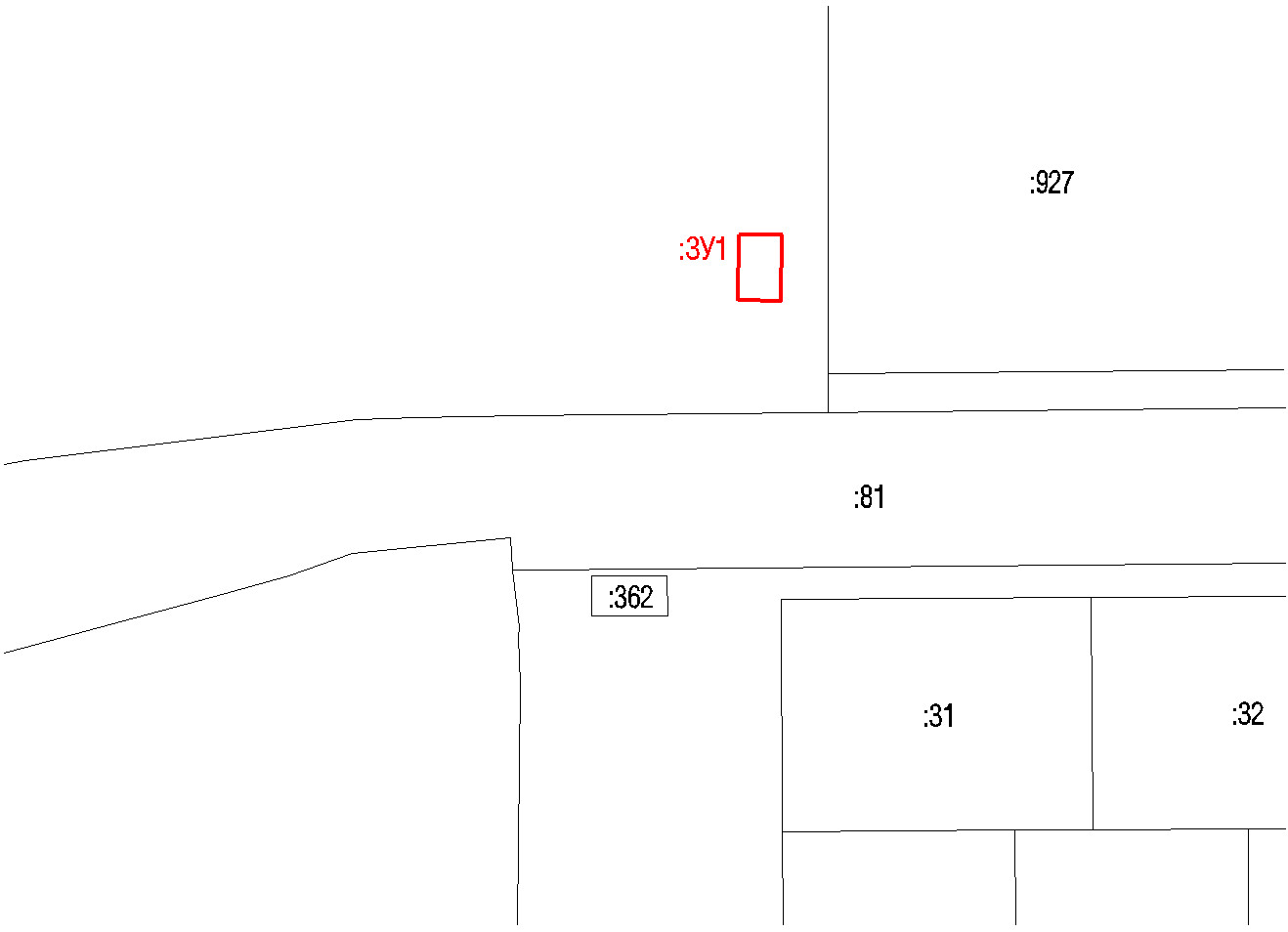
ул.Трудовые резервы
Масштаб 1:1000
Условные обозначения:
 | Границы земельного участка, предназначенного для размещения НТО
 | Обозначение земельного участка, в границах которого размещается НТО
 | Границы земельных участков по данным ГКН
 | Надписи кадастрового номера земельного участка
 | Обозначение кадастрового квартала

СХЕМА
расположения земельного участка или земельных участков на кадастровом плане территории
Лот №18
Условный номер земельного участка :ЗУ1
Площадь земельного участка 47 м²
Местоположение: Пермский край, г.Добрянка, ул.Трудовые резервы, в районе дома №2/14 НТО №179
Обозначение характерных точек границ |  | Координаты, м
 |  | X | Y
1 |  | 569777.47 | 2242601.05
2 |  | 569768.97 | 2242600.95
3 |  | 569769.04 | 2242595.45
4 |  | 569777.54 | 2242595.56
1 |  | 569777.47 | 2242601.05
Система координат: МСК-59 (Зона 2)
Квартал: 59:18:0010201
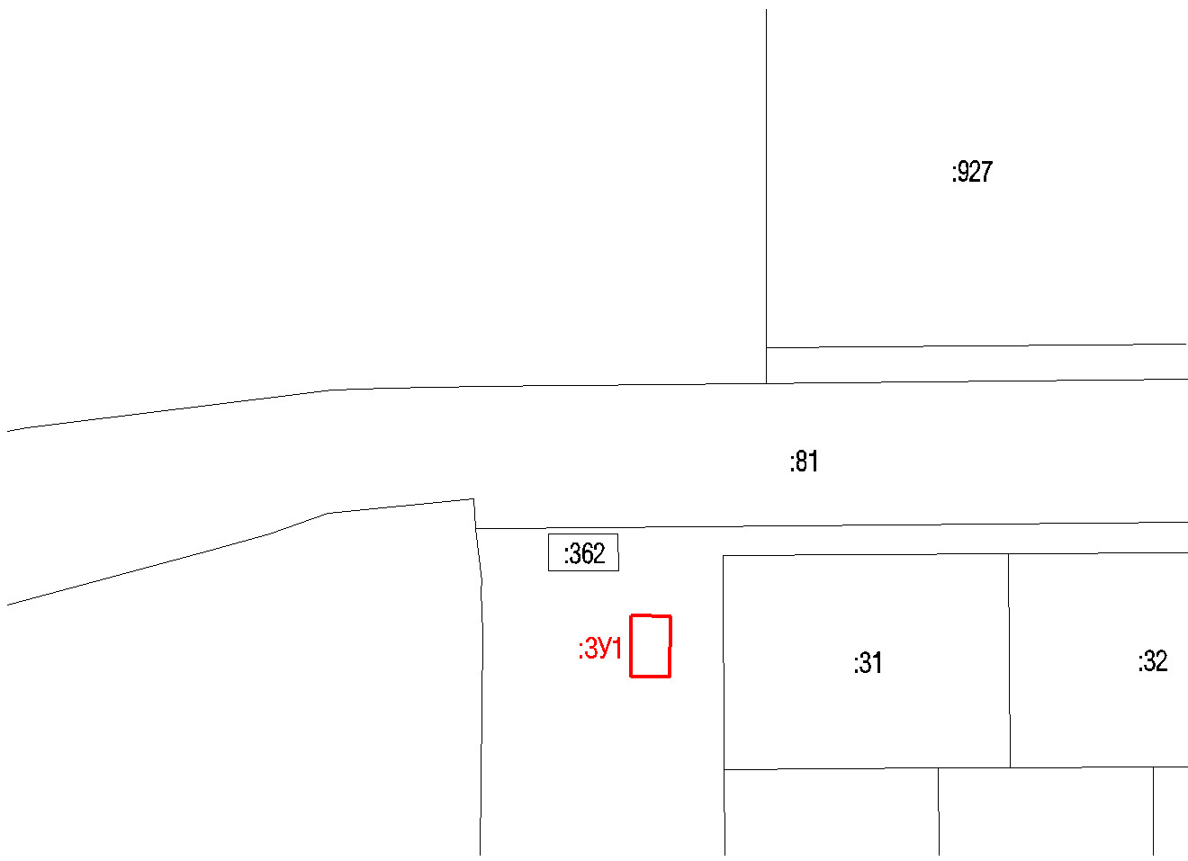
ул.Трудовые резервы
Масштаб 1:1000
Условные обозначения:
 | Границы земельного участка, предназначенного для размещения НТО
 | Обозначение земельного участка, в границах которого размещается НТО
 | Границы земельных участков по данным ГКН
 | Надписи кадастрового номера земельного участка
 | Обозначение кадастрового квартала

